# nerf-slam实现三维重建

Introduction

我们知道在slam领域，传统视觉slam算法经过较长时间的理论积累和工程优化经验，是目前工程上主流的实现方案，而深度学习与在slam上的发展也慢慢显露出其优势，发展速度也越来越快。目前基于nerf的火热，nerf-base的slam相关工作也慢慢出现，nerf-base可以将nerf的惊人效果和slam结合在一起，与传统slam如orb-slam这种稀疏关键点地图相比，在稠密建图上可以实现惊人的重建效果。本文介绍的nerf-slam是一篇结合了多个优秀工作的成果，与nice-slam相比，它的输入值需要rgb数据就可以实现非常优秀的效果。

Tracking: Dense SLAM with Covariances

输入由连续的单目图像组成（这里表示为Img 1和Img 2）。从右上角开始，该架构使用instant-NGP的NeRF，其输入为RGB图像I，深度D来监督，其中深度由其边缘协方差∑D加权。我们从稠密单目SLAM（Droid SLAM）计算这些协方差。蓝色显示Droid SLAM的贡献和信息流，同样，粉色显示Rosinol的贡献，红色显示本文的贡献。

RAFT

Droid SLAM是基于RAFT的思路来做的，所以我们先来看看RAFT做了什么。RAFT是一个利用convGRU来做光流估计的模型，获得了很好的效果：

RAFT由3个主要组件组成：

（1）从两个输入图像中提取每像素特征的特征编码器，以及仅从I1中提取特征的上下文编码器。（2） 一个相关层，通过取所有对的内积来构建4D W×H×W×H correlation volume特征向量。4D correlation volume的最后二维在多个尺度上进行合并，以构建一组多尺度体积。

（3） 一种更新算子，通过使用当前估计值从一组相关体积中查找值来反复更新光流。

Droid-SLAM

droid-slam在RAFT基础上修改了更新部分。看上图示，操作符作用于frame graph中的边，预测通过（DBA）层映射到深度和位姿更新修正。

注意这里的pi指的是frame i对应的像素点p，di为frame i的逆深度，通过相机投影和反投影，

pij表示frame i的像素点pi使用估计的pose和深度信息映射到frame j。

这里的Cij输入是使用pij通过查找表的方式从correlation volume获得的(图中表述为Lr）。

convGRU并不是直接输出G和D的残差，而是输出pij的残差量 :rij和信心矩阵 :wij

接下来看最重要的DBA部分

Dense Bundle Adjustment Layer (DBA)

其实这部分应用到了传统slam中BA的很多知识点，首先c和p分别表示BA过程中的相机和 路标点，我们知道p的数量一般远远大于c，所以一般在vslam中求解H矩阵我们会先算出c，在代入算出p。具体操作如下：

首先通过舒尔补Schur将原来的H编程和camera相关的矩阵Ht：

注意这里的delta d就是我们所要求的路标点逆深度，delta 柯西就是相机的位姿，我们先求出delta 柯西然后代入delta d

西格马T和西格马d就是对应的边际协方差的求解，注意我们可以利用Cholesky 分解获得：

H = LLT

现在重新回顾这张图对比一下大家就会理解的比较清楚

Mapping: Probabilistic Volumetric NeRF

Instant-NGP

这个方法利用了hash编码让nerf在速度上获得了很大的提升，上图以L=2 两层的分辨率为例，对应点x，在粉色和蓝色分别有不同的hash编码值，将它们与输入编码拼接组合后，再输入到MLP，这里关于体渲染基础可以参考Volume Rendering

Mapping Loss

在给定超参数λD平衡深度和颜色监督（我们将λD设置为1.0）的情况下，我们将姿态T和神经参数θ最小化。特别是，我们的深度损失由下式给出：

来自原始深度图的神经辐射场的深度监督，无论是从密集SLAM估计的还是来自RGB-D的，都容易出错，因为深度图通常是有噪声的，并且有异常值。对于密集的单目SLAM，这是特别有问题的，因为即使对于无纹理或锯齿区域，也会估计深度值。

使用groud true姿态和深度进行快速准确的神经辐射场重建（右上角图像）。如果没有提供groud true深度，但groud true姿态可用，则辐射场也会收敛，尽管速度较慢（左中）；这是NeRF（姿势图像）的经典输入。相反，如果我们提供有噪声的姿态和无深度图，辐射场不会在60秒内收敛（左下角），而使用groud true深度和有噪声的姿势仍然会产生很好的结果（右中角）。我们的方法旨在达到最后一个结果。右下角的图像显示，尽管使用了有噪声的姿势和深度，但只要根据它们的不确定性进行加权，我们的方法就可以取得很好的结果。

Results

1. [Install](https://github.com/ToniRV/NeRF-SLAM" \l "install)
2. [Download Datasets](https://github.com/ToniRV/NeRF-SLAM" \l "download-sample-data)
3. [Run](https://github.com/ToniRV/NeRF-SLAM" \l "run)
4. [Citation](https://github.com/ToniRV/NeRF-SLAM" \l "citation)
5. [License](https://github.com/ToniRV/NeRF-SLAM" \l "license)
6. [Acknowledgments](https://github.com/ToniRV/NeRF-SLAM" \l "acknowledgments)
7. [Contact](https://github.com/ToniRV/NeRF-SLAM" \l "contact)

## Install

Clone repo with submodules:

git clone https://github.com/ToniRV/NeRF-SLAM.git --recurse-submodules

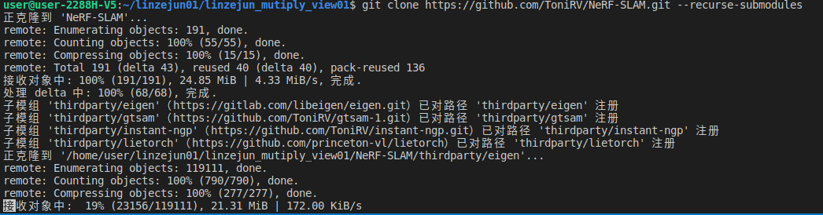

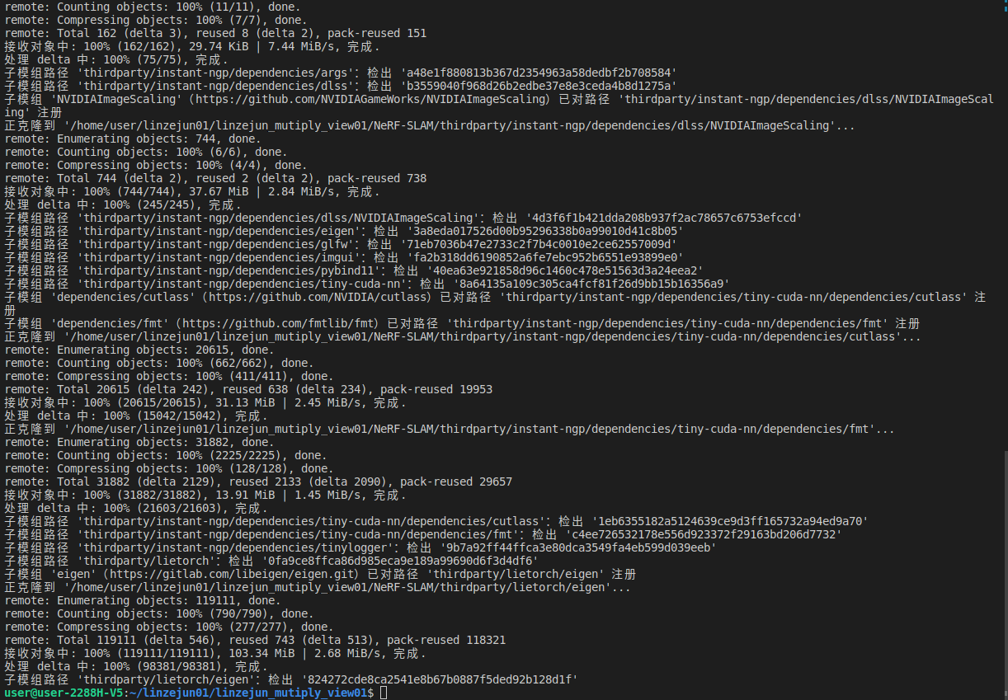

git submodule update --init --recursive

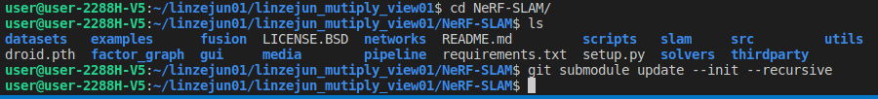

From this point on, use a virtual environment... Install torch (see [here](https://pytorch.org/get-started/previous-versions) for other versions):

# CUDA 11.3

pip install torch==1.12.1+cu113 torchvision==0.13.1+cu113 --extra-index-url https://download.pytorch.org/whl/cu113

Pip install requirements:

pip install -r requirements.txt

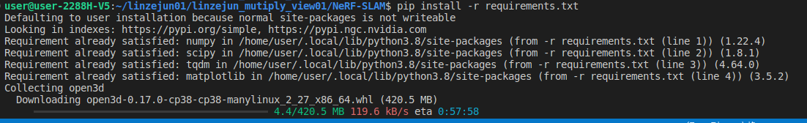

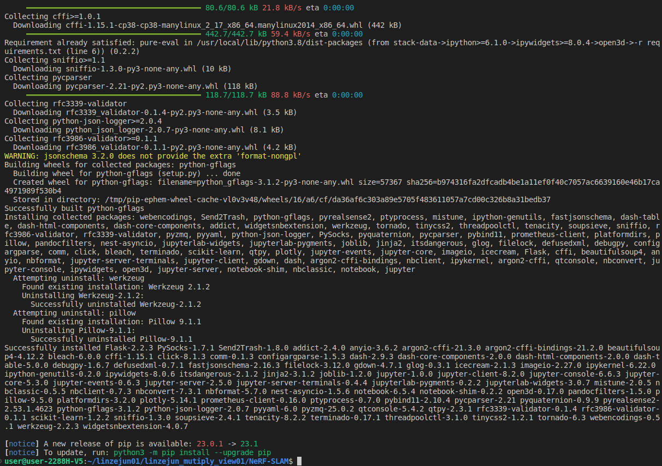

pip install -r ./thirdparty/gtsam/python/requirements.txt

Compile ngp (you need cmake>3.22):

先升级cmake到3.22版本

查看当前cmake版本

cmake --version

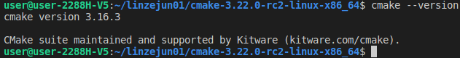

下载:

wget https://cmake.org/files/v3.22/cmake-3.22.0-rc2-linux-x86_64.tar.gz --no-check-certificate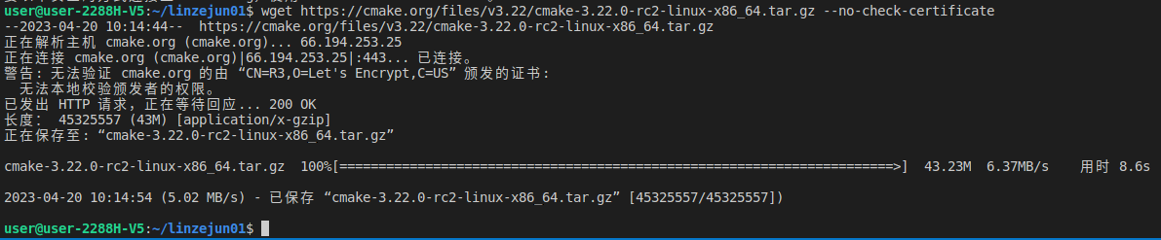

解压

tar -zxvf cmake-3.22.0-rc2-linux-x86_64.tar.gz

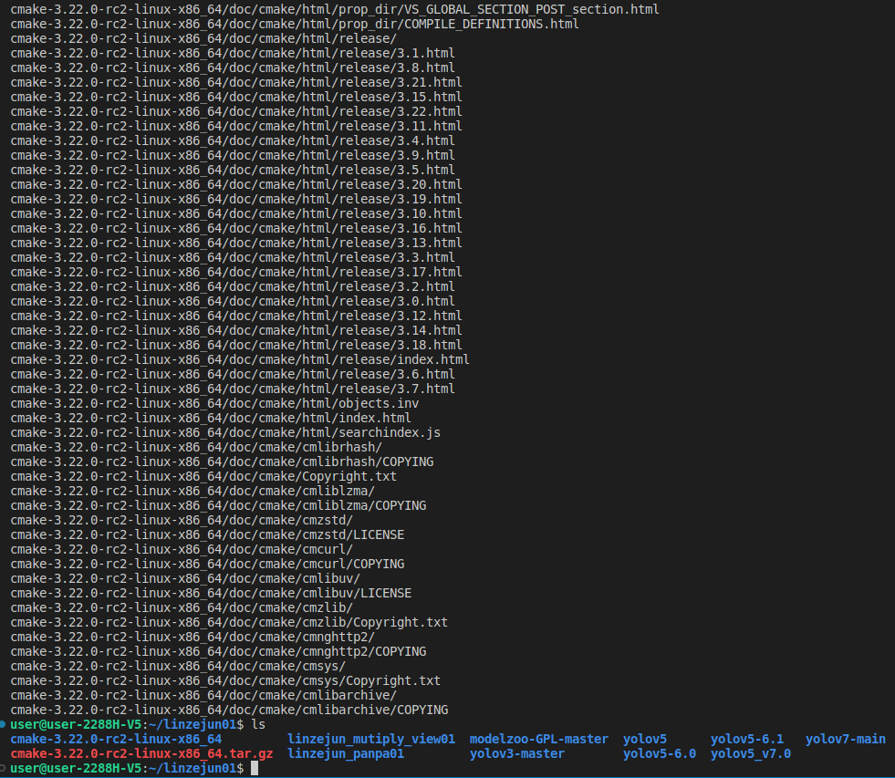

编译安装

cd cmake-3.22.0-rc2-linux-x86_64/

cmake .

make

sudo make install

安装3.9版本

wget https://cmake.org/files/v3.9/cmake-3.9.2.tar.gz --no-check-certificate

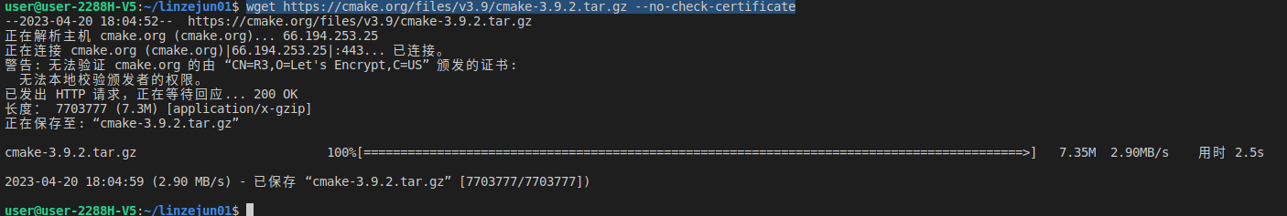

解压、安装新版本

tar -xvf cmake-3.9.2.tar.gz

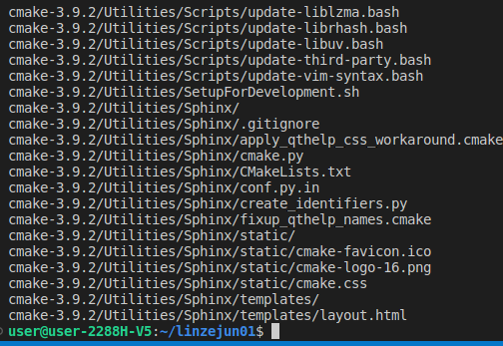

cd cmake-3.9.2

./configure

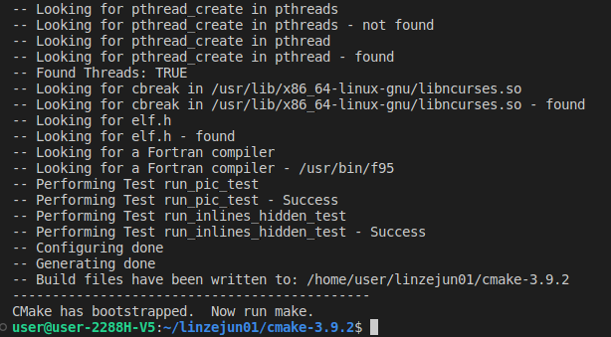

sudo make && make install

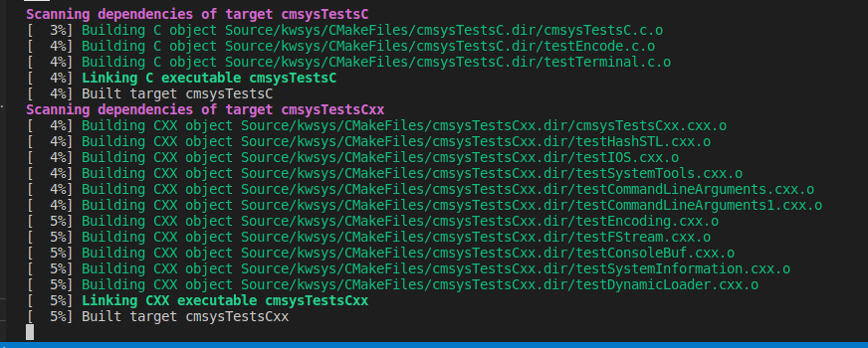

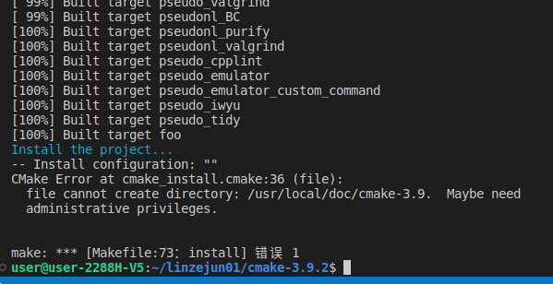

sudo make

sudo make install

cmake --version

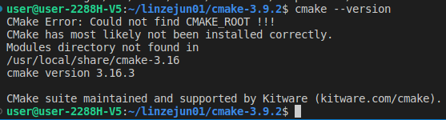

hash -r

cmake --version

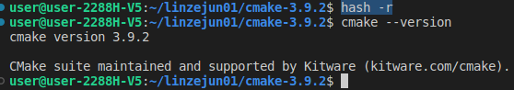

安装3.26版本

从https://cmake.org/download/官网下载新版本

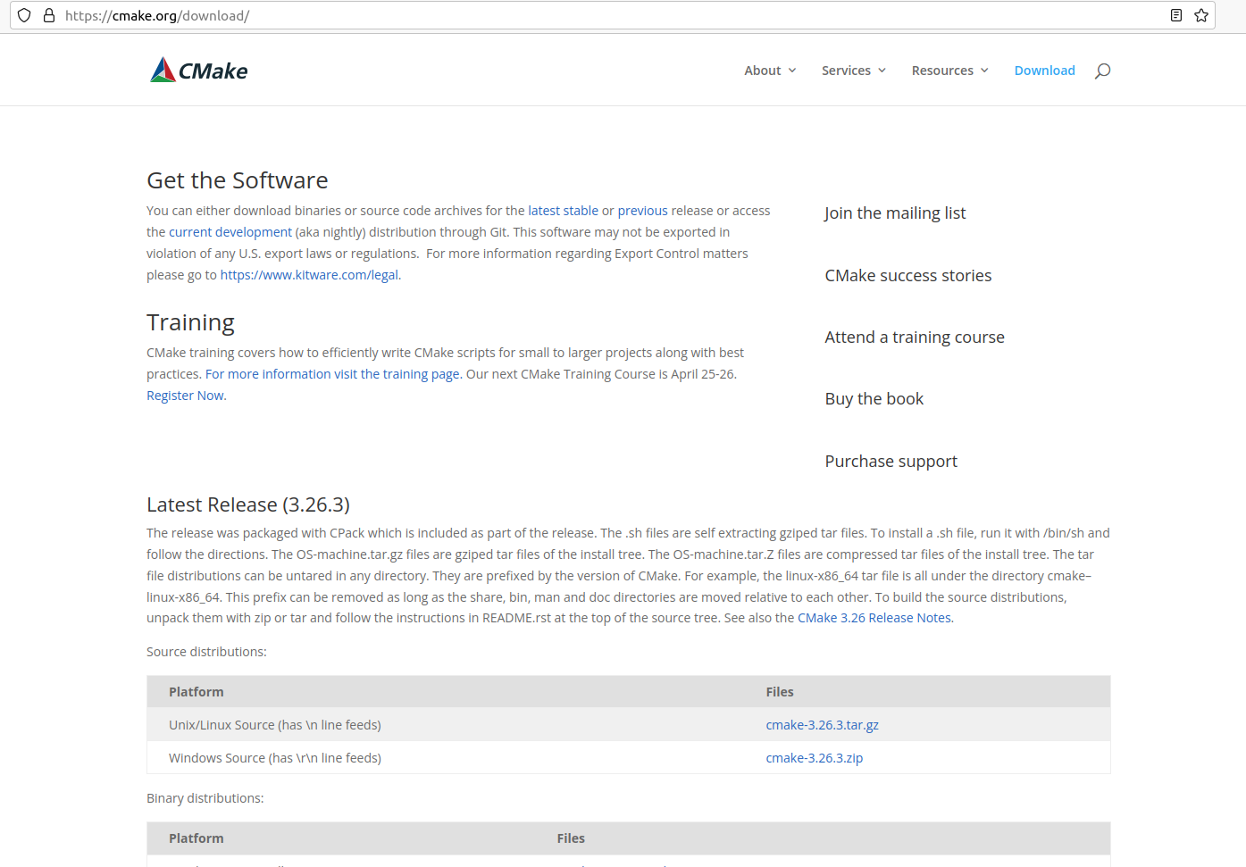

解压、安装新版本

tar -xvf cmake-3.26.3.tar.gz

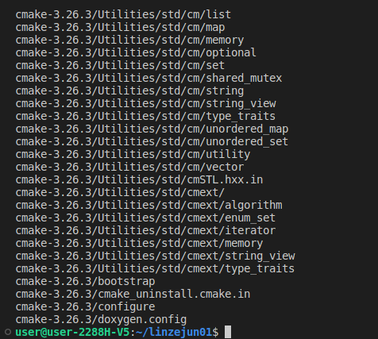

cd cmake-3.26.3/

./configure

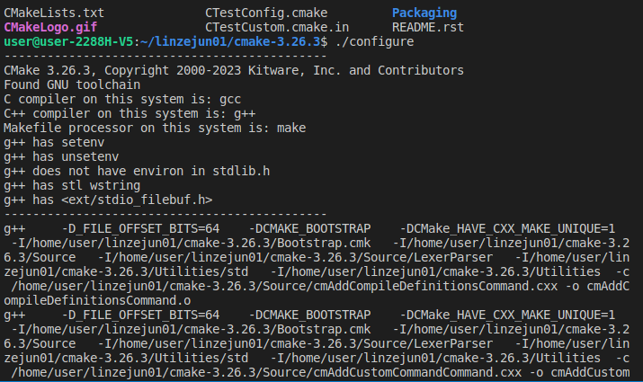

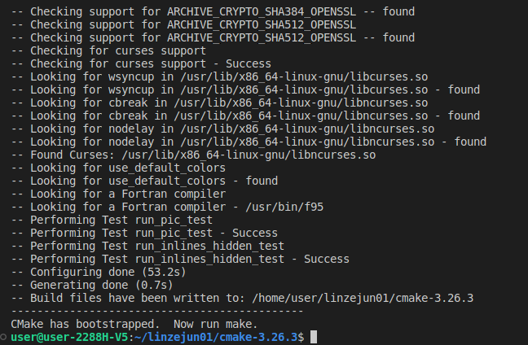

sudo make

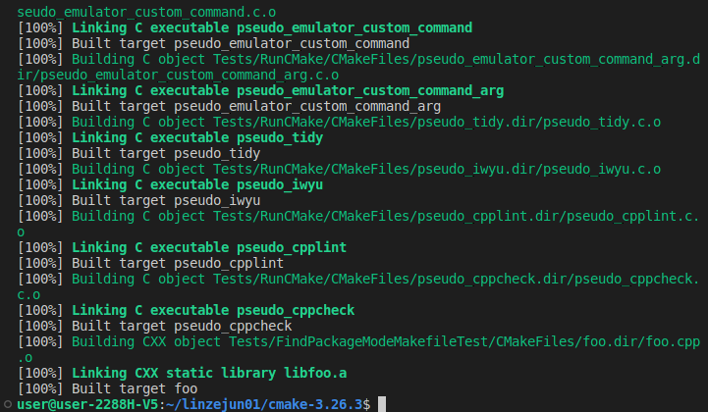

sudo make install

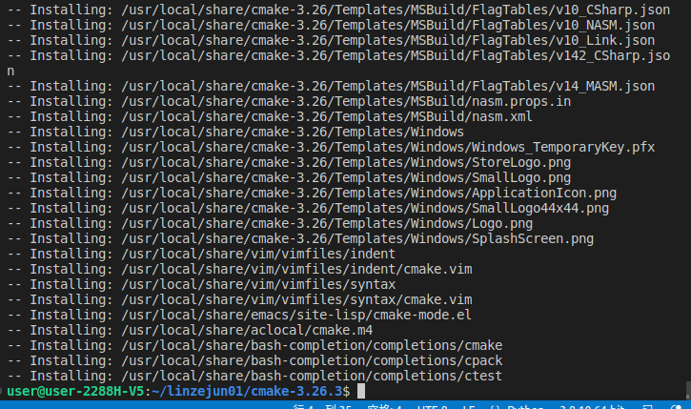

cmake --version

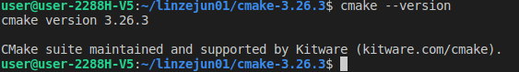

hash -r

cmake --version



进入nerf-slam目录

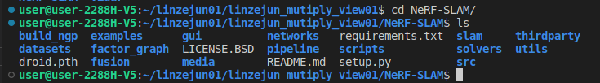

cmake ./thirdparty/instant-ngp -B build_ngp

报Could NOT find GLEW (missing: GLEW_INCLUDE_DIRS GLEW_LIBRARIES)错误

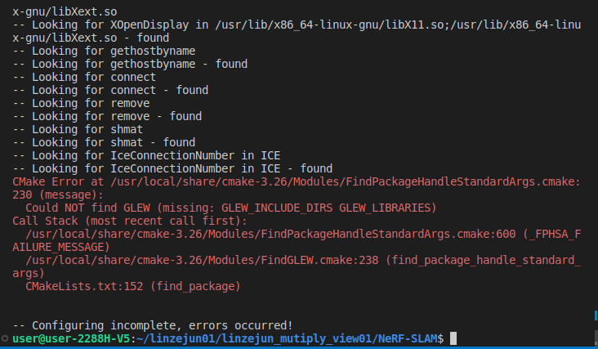

sudo apt install libglew-dev

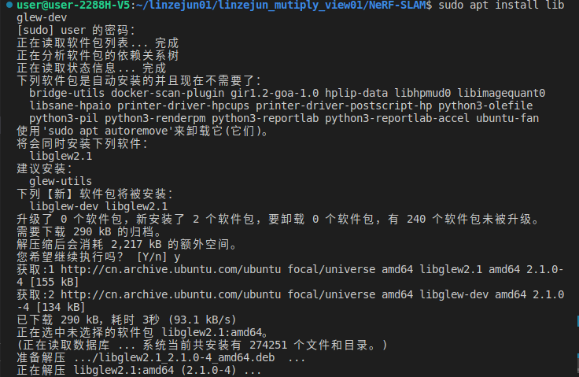

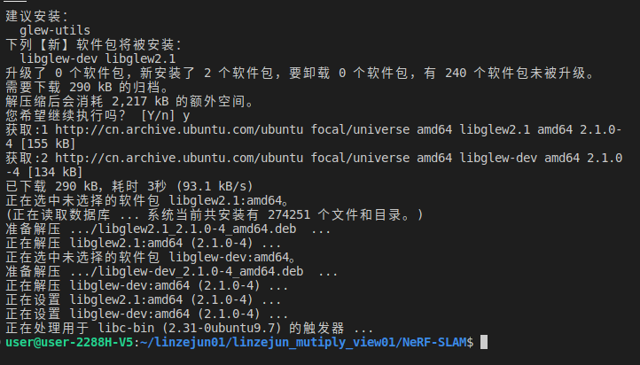

重新

cmake ./thirdparty/instant-ngp -B build_ngp

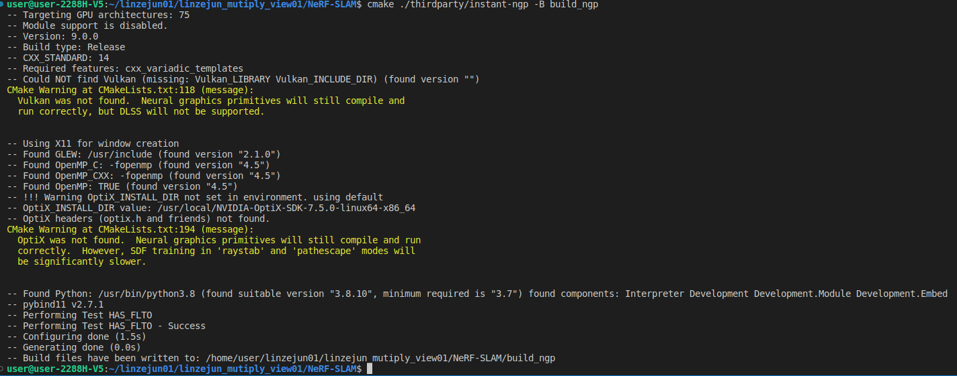

cmake --build build_ngp --config RelWithDebInfo -j

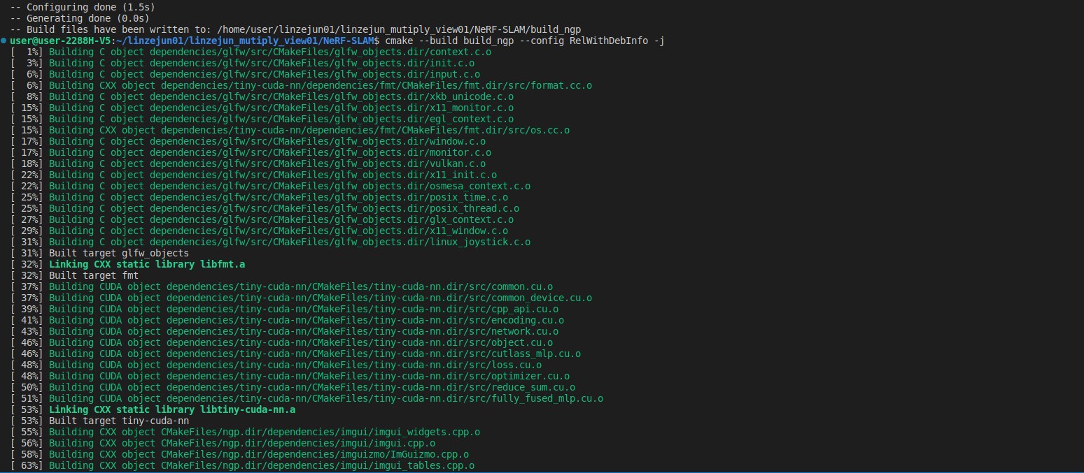

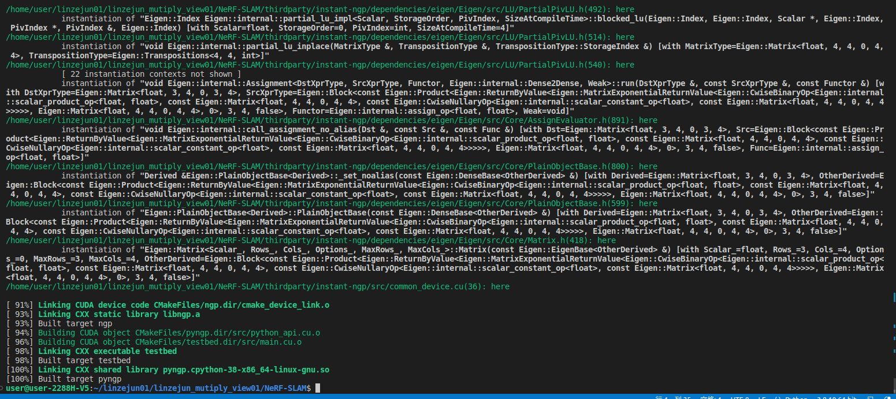

Compile gtsam and enable the python wrapper:

cmake ./thirdparty/gtsam -DGTSAM_BUILD_PYTHON=1 -B build_gtsam

报Could NOT find Boost (missing: Boost_INCLUDE_DIR serialization system filesystem thread program_options date_time timer chrono regex) (Required is at least version "1.65")错误

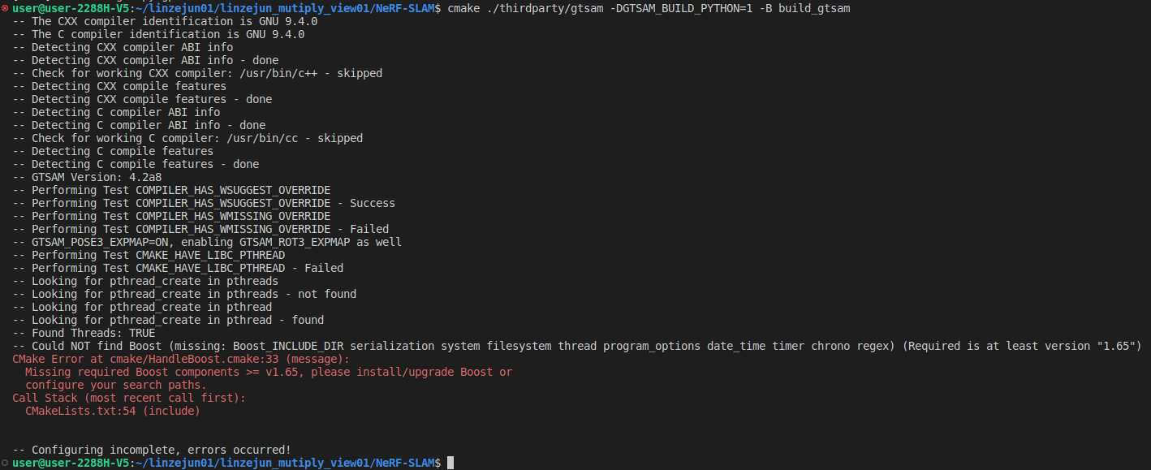

这里介绍使用源代码编译安装的方式，以Boost_1.73.0为例

1. 下载源代码

wget https://boostorg.jfrog.io/artifactory/main/release/1.73.0/source/boost_1_73_0.tar.bz2 --no-check-certificate

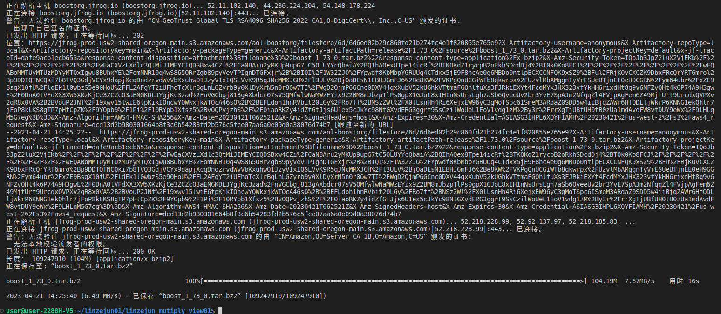

2. 编译安装

tar xvf boost_1_73_0.tar.bz2

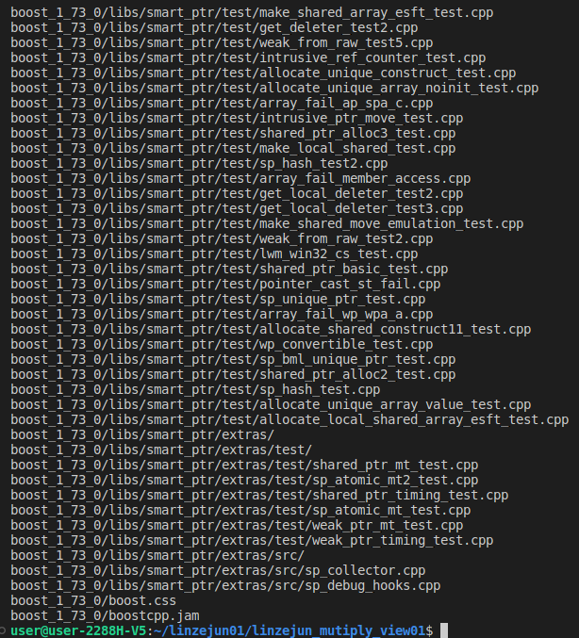

cd boost_1_73_0

./bootstrap.sh

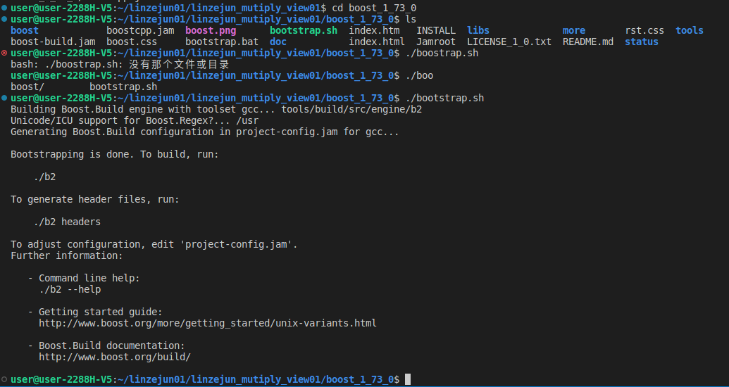

sudo ./b2 --buildtype=complete install

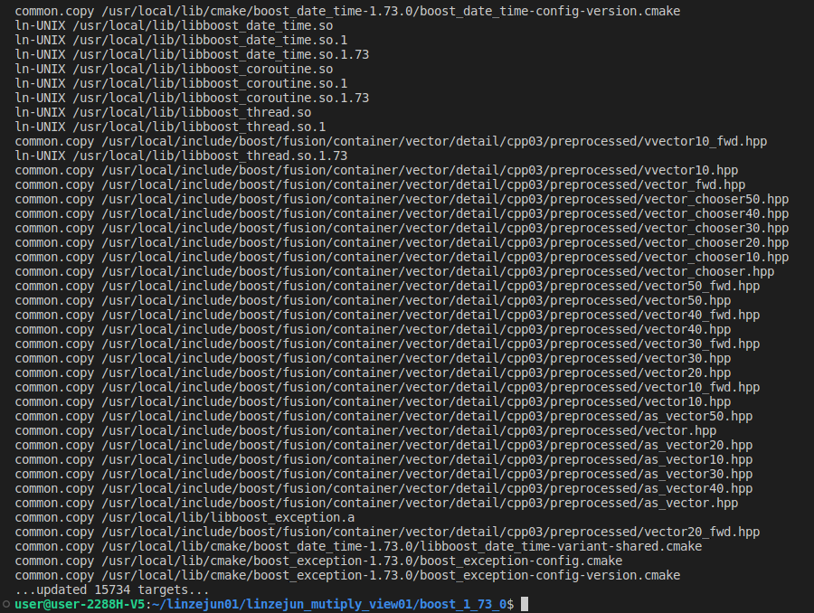

boost有大量的库其实可以选择安装指定的库，这里为了方便我选择完全安装。

安装boost库时我直接按照默认的路径安装，最后会在/usr/local/lib目录下安装所有编译的libboost*库。如果需要指定路径，可以在编译时添加"–prefix=xxx"的路径参数，这样的话在安装后还需要手动将该路径添加到环境变量中。

如果系统中有多个python版本，可以通过"–with-python=python*"来指定python版本，默认情况下使用系统默认的版本。

装好boost之后重新

cmake ./thirdparty/gtsam -DGTSAM_BUILD_PYTHON=1 -B build_gtsam

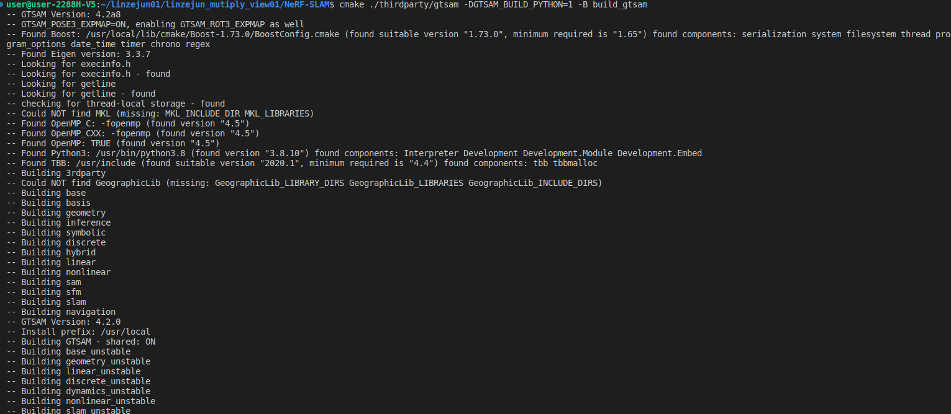

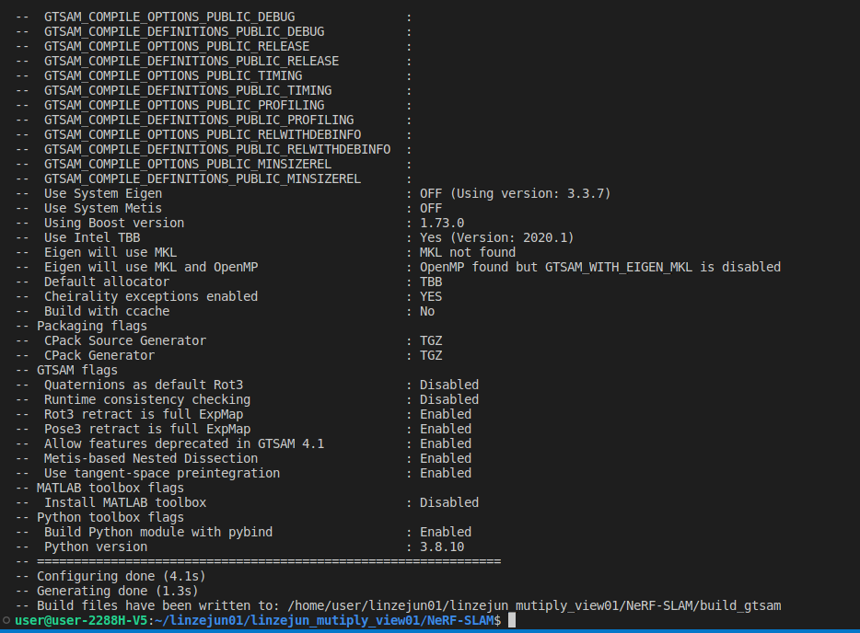

cmake --build build_gtsam --config RelWithDebInfo -j

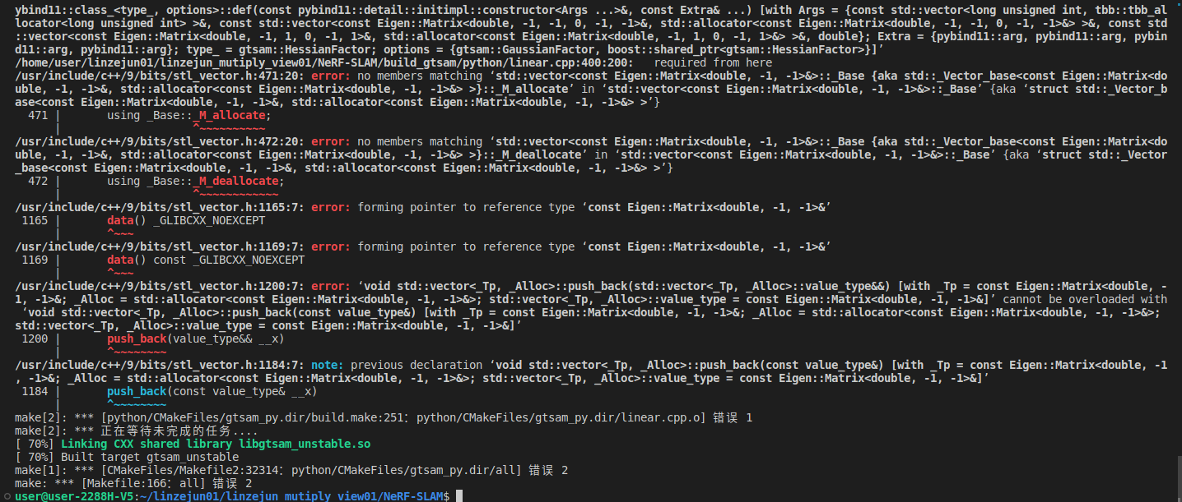

怀疑是eigen库的问题

eigen安装

命令安装

sudo apt-get install libeigen3-dev

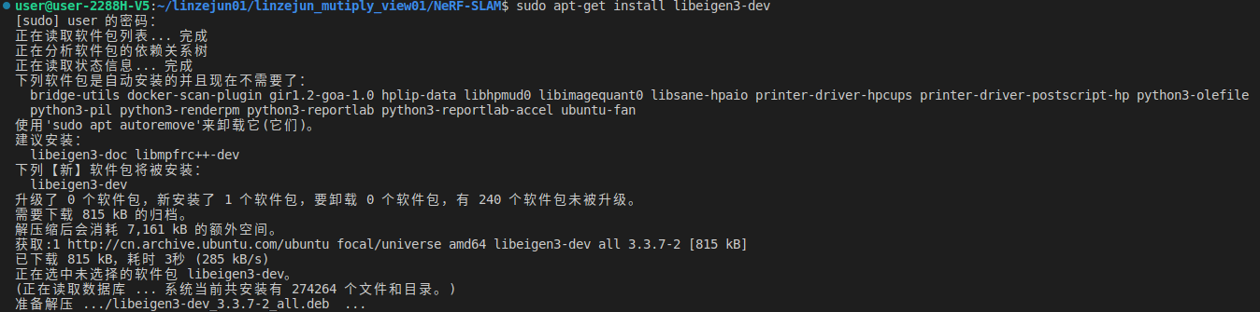

重新

cmake --build build_gtsam --config RelWithDebInfo -j

依然报错

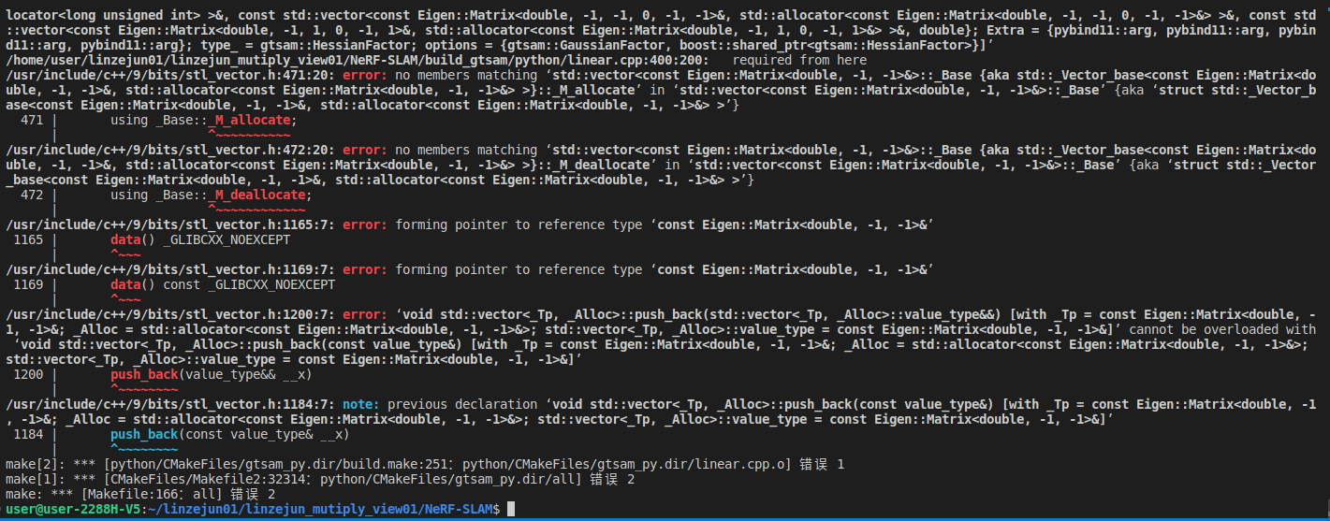

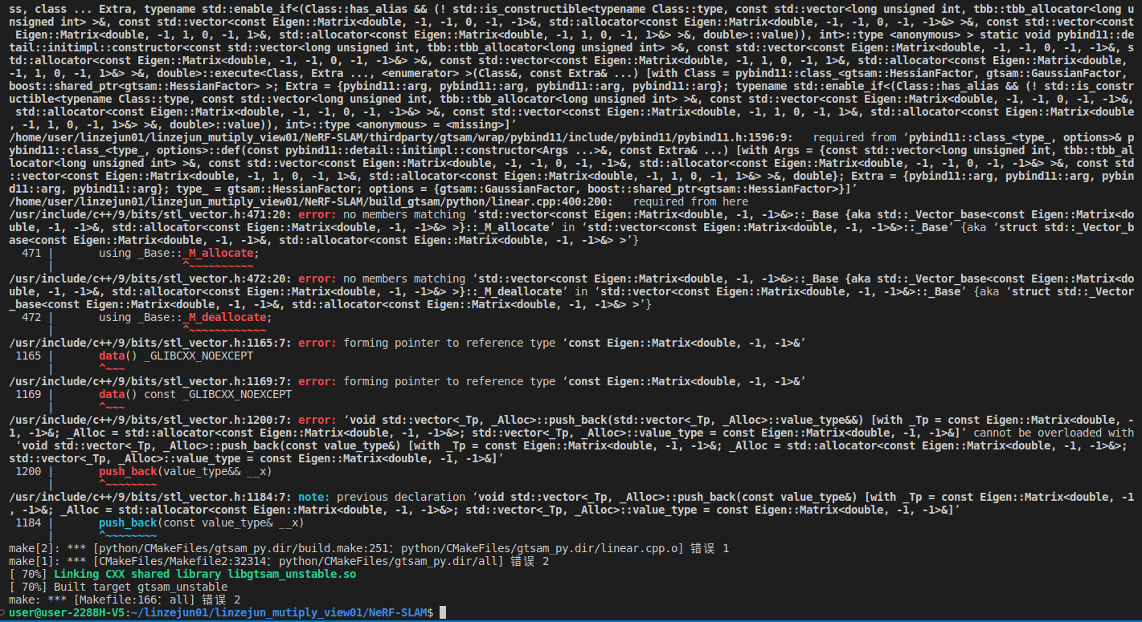

还是不行

把文件夹thirdparty里面的gtsam注释,然后git clone更新

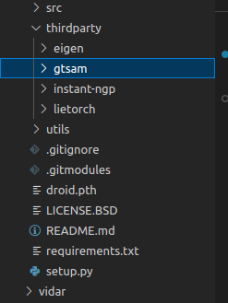



git clone <https://github.com/ToniRV/gtsam-1>

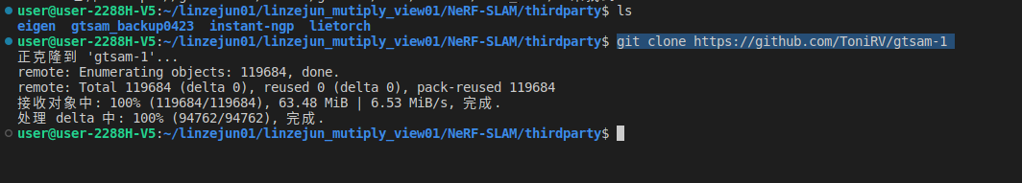

对文件夹进行重命名

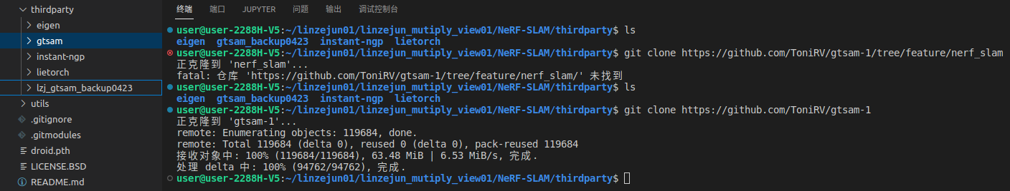

回到主目录

重新

cmake --build build_gtsam --config RelWithDebInfo -j

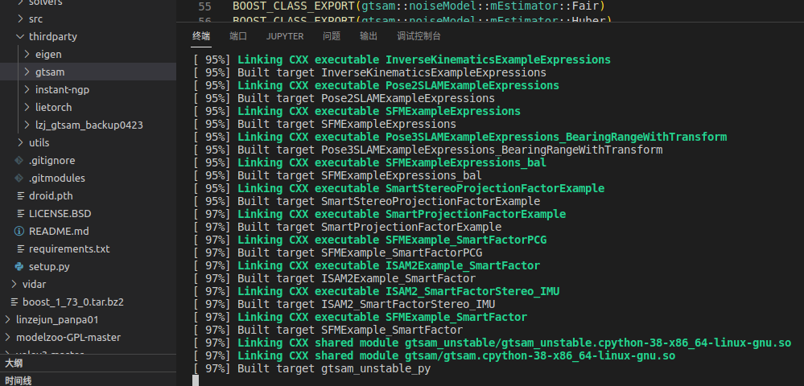

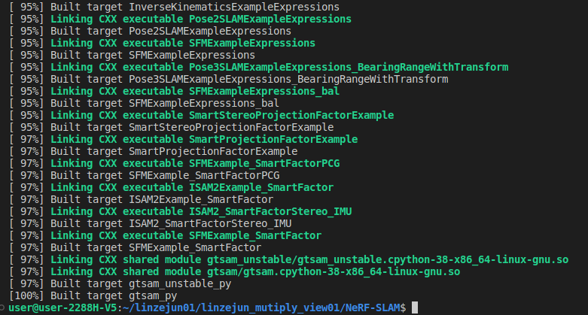

cd build_gtsam



make python-install

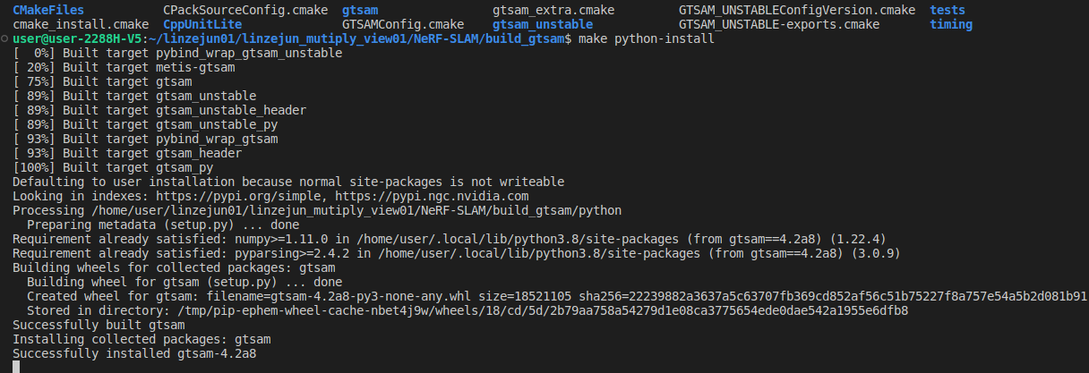

make python-test

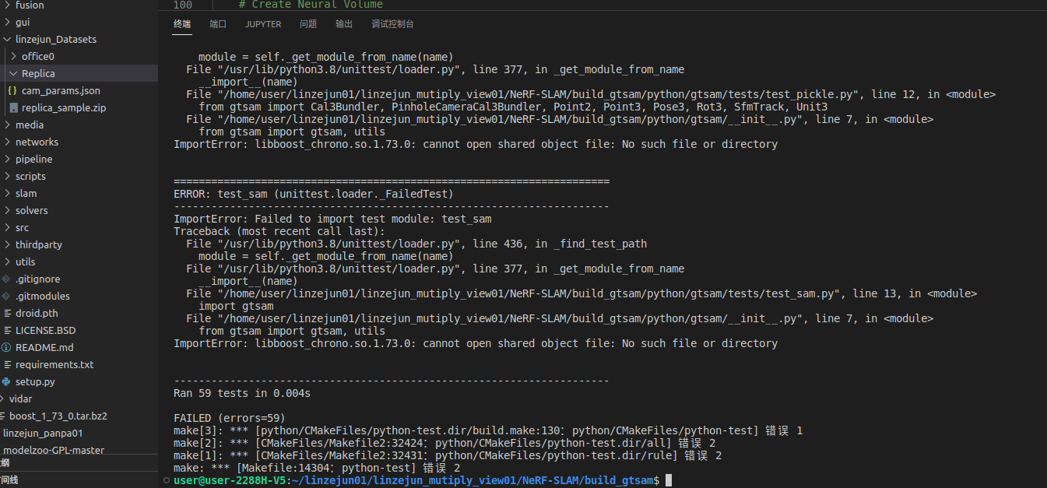

报ImportError: libboost_chrono.so.1.73.0: cannot open shared object file: No such file or directory错误

首先确定电脑是否已经安装libboost_chrono.so,输入命令locate libboost_chrono

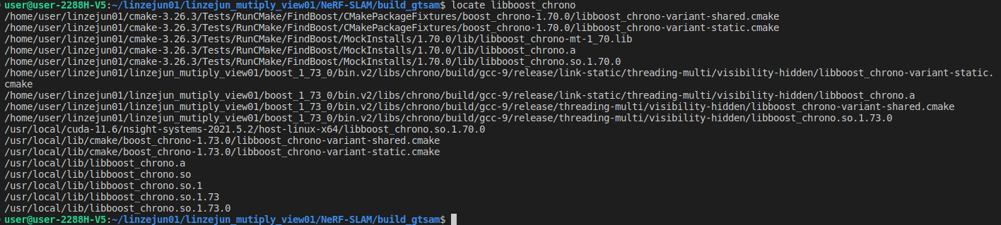

把缺少文件的文件夹的都复制上

sudo cp -r /usr/local/lib/libboost_chrono.so.1.73.0 /usr/local/lib/cmake/boost_chrono-1.73.0/

sudo cp -r /usr/local/lib/libboost_chrono.so.1.73.0 /home/user/linzejun01/cmake-3.26.3/Tests/RunCMake/FindBoost/CMakePackageFixtures/boost_chrono-1.70.0/



这样还是不行

执行：sudo ldconfig /usr/local/lib/

即可。路径替换为boost安装路径。



重新运行

make python-test

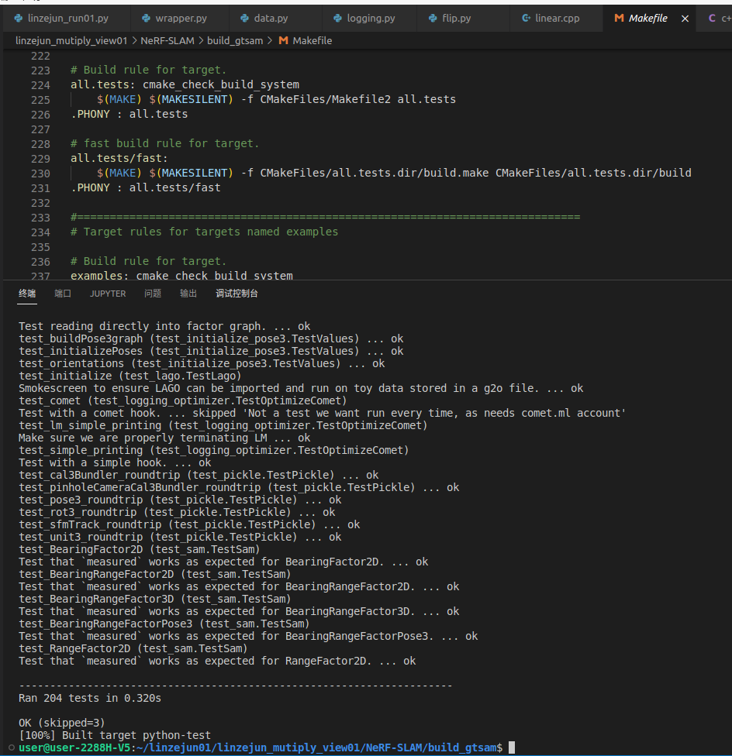

进入主目录

Install:

sudo python3 setup.py install

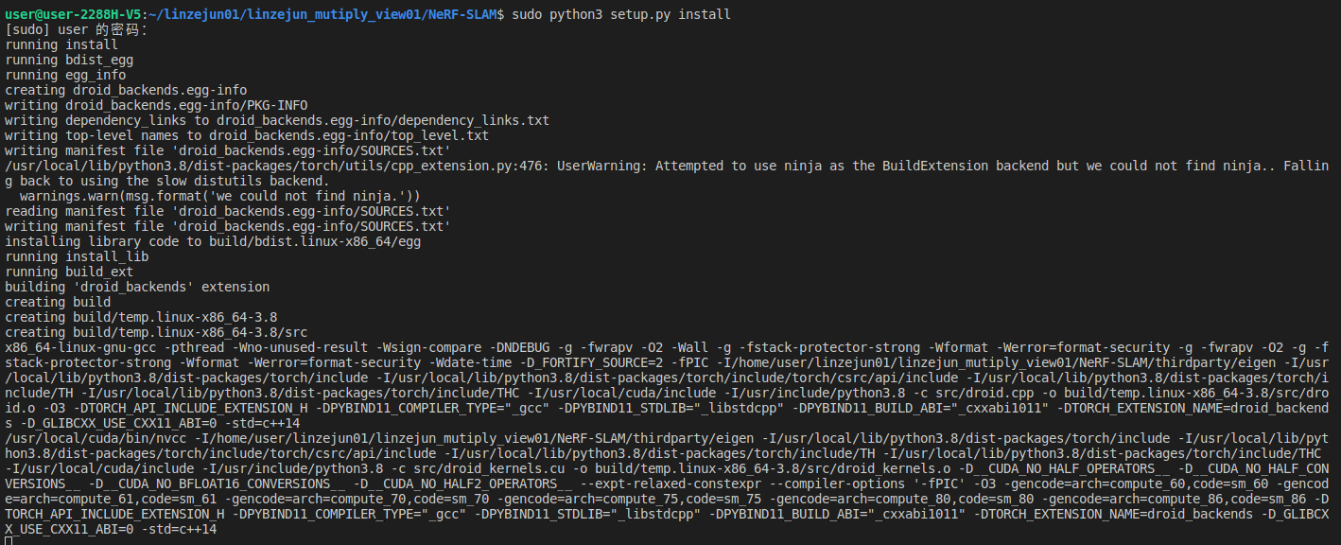

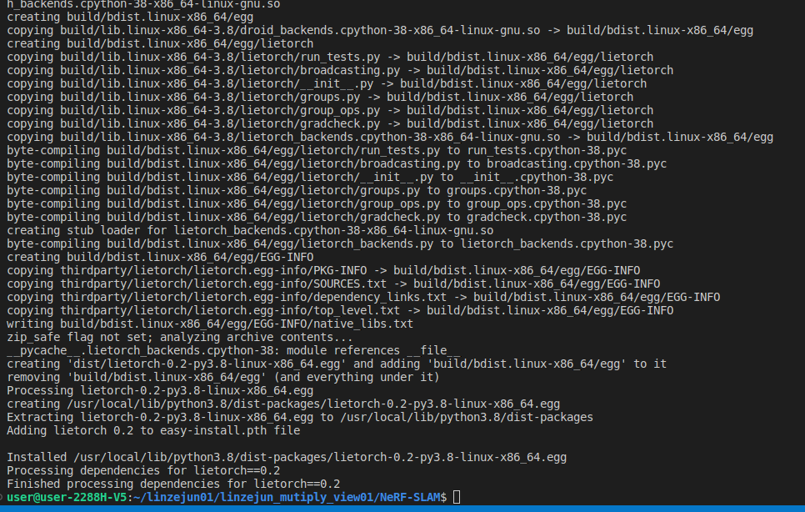

## Download Sample Data

This will just download one of the replica scenes:

./scripts/download_replica_sample.bash



将下载的数据集解压

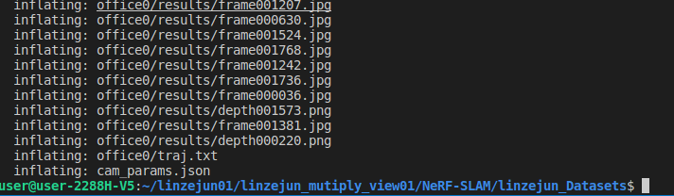

## Run

python3 ./examples/slam_demo.py --dataset_dir=./inzejun_Datasets/office0 --dataset_name=nerf --buffer=100 --slam --parallel_run --img_stride=2 --fusion='nerf' --multi_gpu --gui

报ModuleNotFoundError: No module named 'colored_glog'错误

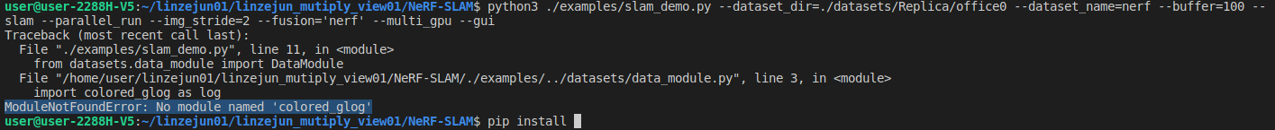

pip install colored_glog

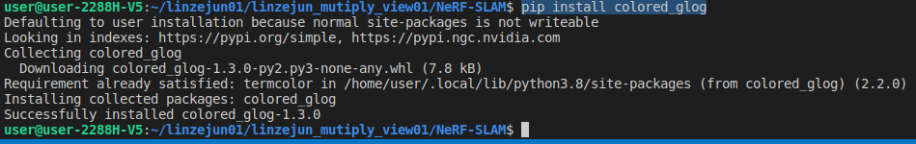

重新运行

python3 ./examples/slam_demo.py --dataset_dir=./inzejun_Datasets/office0 --dataset_name=nerf --buffer=100 --slam --parallel_run --img_stride=2 --fusion='nerf' --multi_gpu --gui

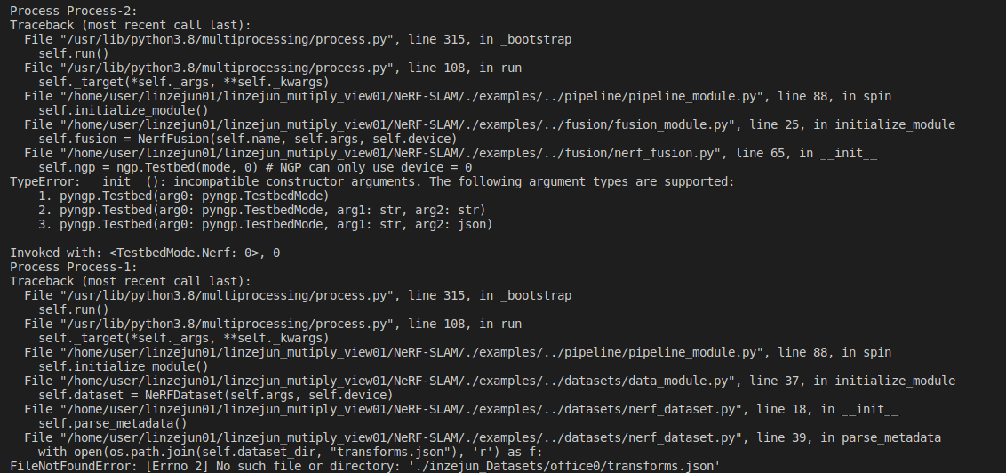

路径少了一个l

python3 ./examples/slam_demo.py --dataset_dir=./linzejun_Datasets/office0 --dataset_name=nerf --buffer=100 --slam --parallel_run --img_stride=2 --fusion='nerf' --multi_gpu --gui

报AttributeError: type object 'gtsam.gtsam.Pose3' has no attribute 'identity'错

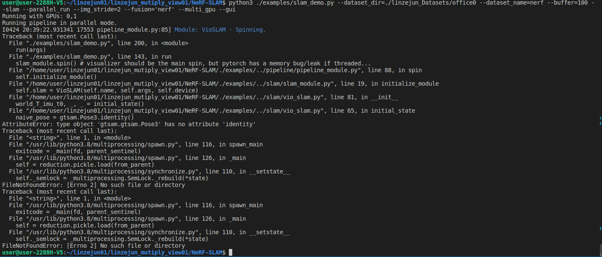

进入报错的代码:

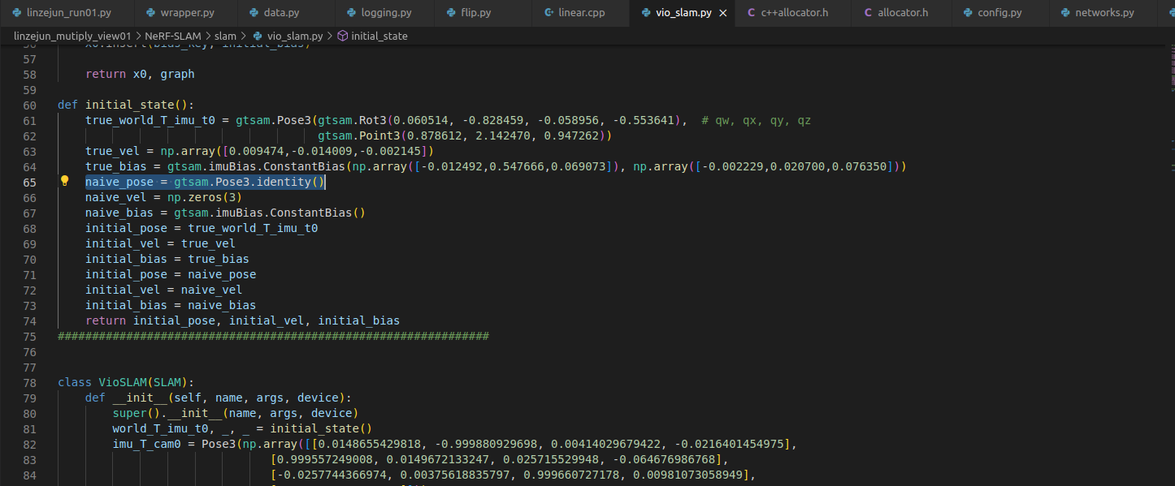

将报错的代码首字母改为大写

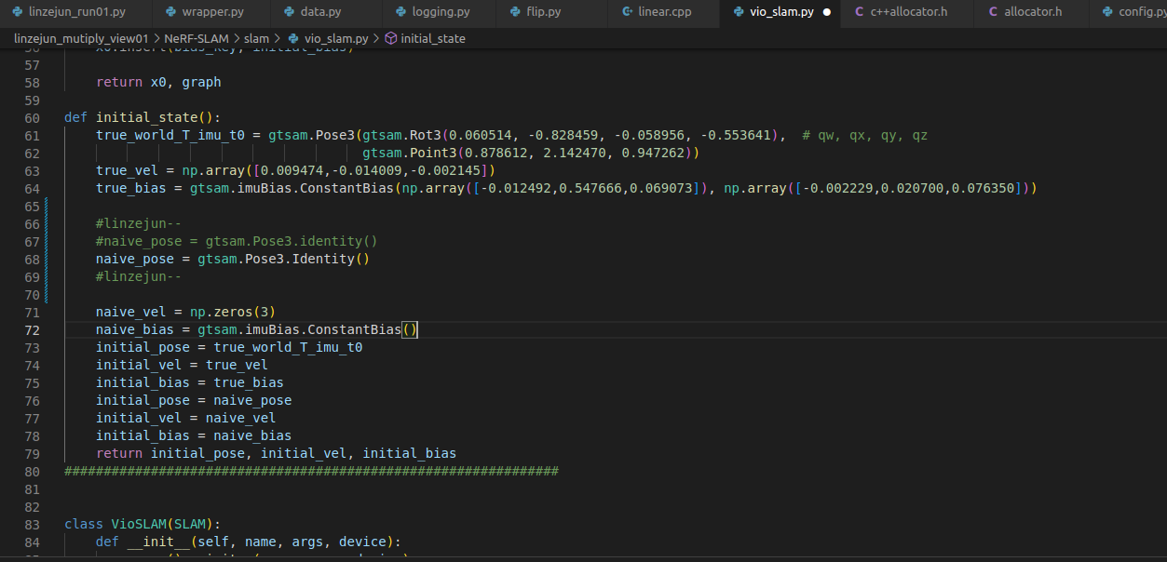

重新运行

python3 ./examples/slam_demo.py --dataset_dir=./linzejun_Datasets/office0 --dataset_name=nerf --buffer=100 --slam --parallel_run --img_stride=2 --fusion='nerf' --multi_gpu --gui

报AttributeError: 'gtsam.gtsam.Rot3' object has no attribute 'quaternion'错

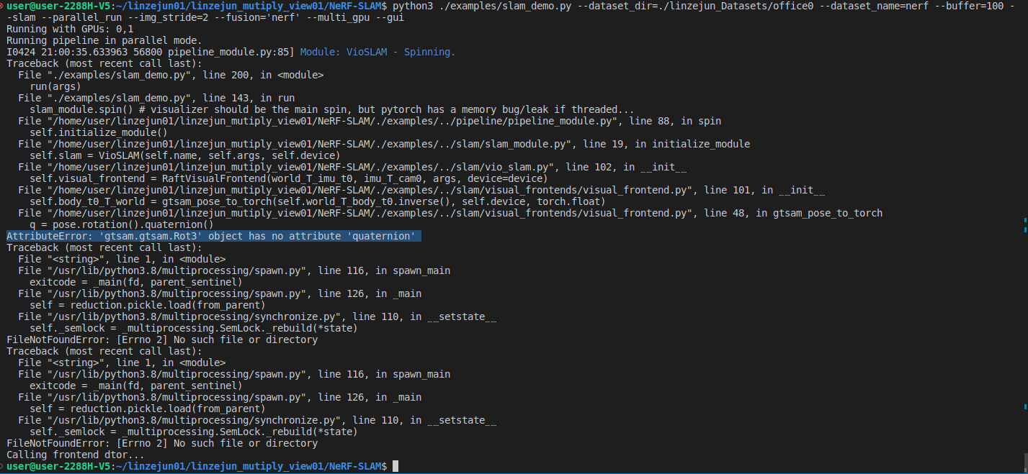

进入报错的代码:

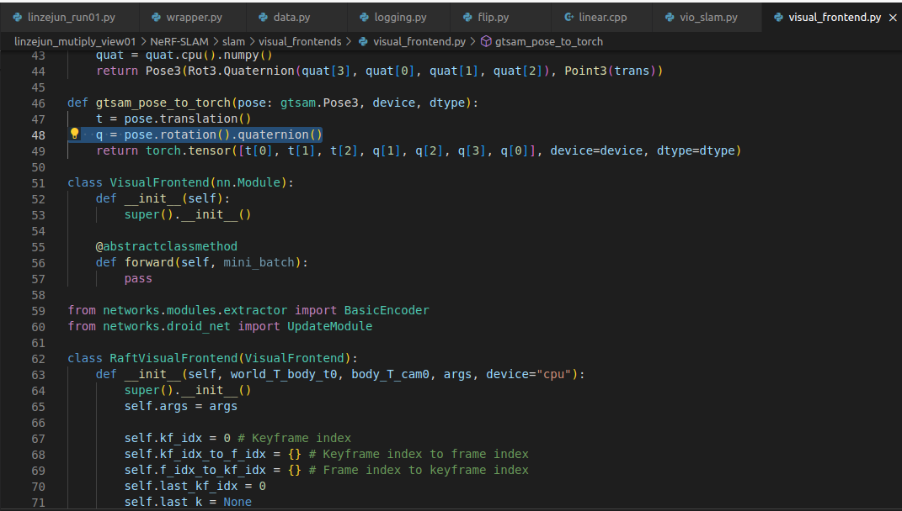

将报错代码修改为如下:

q = pose.rotation().toQuaternion()

return torch.tensor([t[0], t[1], t[2], q.x(), q.y(), q.z(), q.w()], device=device, dtype=dtype)

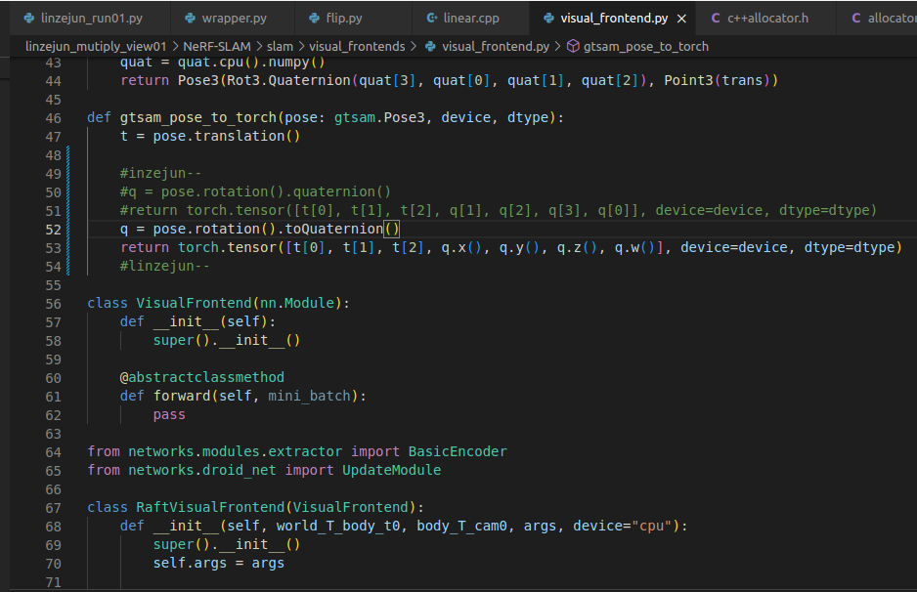

重新运行

python3 ./examples/slam_demo.py --dataset_dir=./linzejun_Datasets/office0 --dataset_name=nerf --buffer=100 --slam --parallel_run --img_stride=2 --fusion='nerf' --multi_gpu --gui

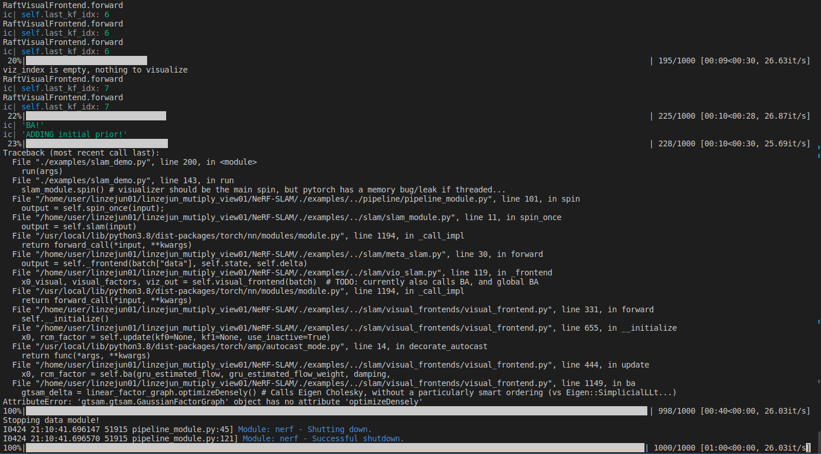

报AttributeError: 'gtsam.gtsam.GaussianFactorGraph' object has no attribute 'optimizeDensely'错

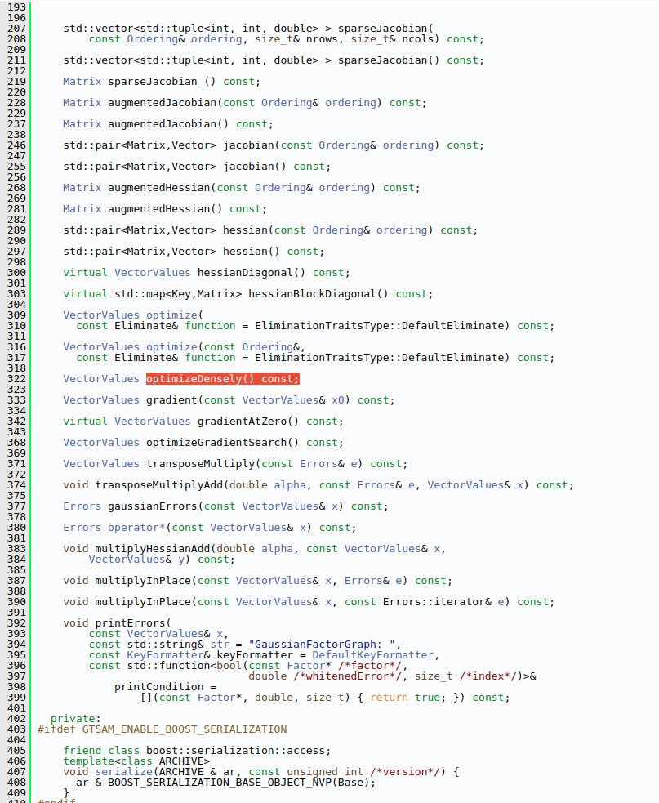

尝试安装gtsam

进入gtsam目录

mkdir build

cd build



cmake ..

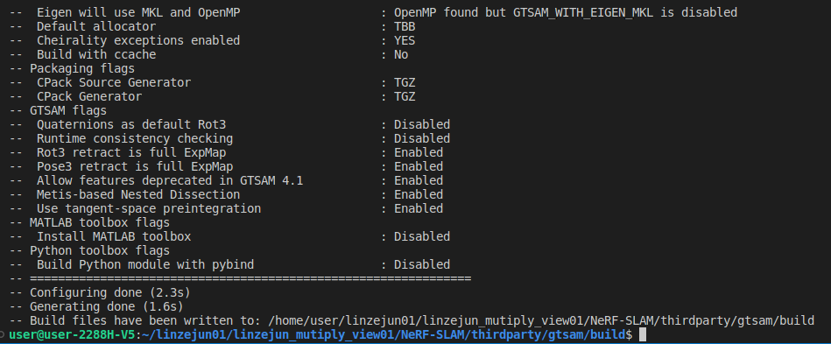

make check

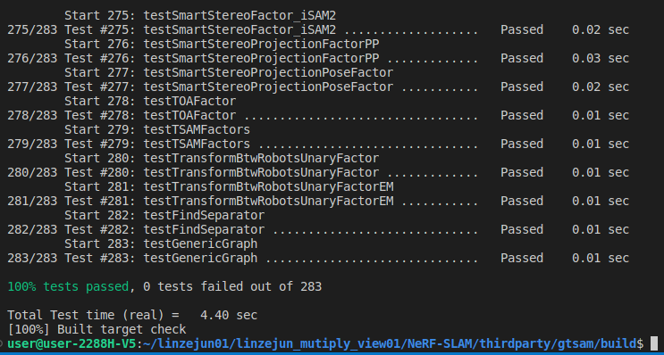

sudo make install

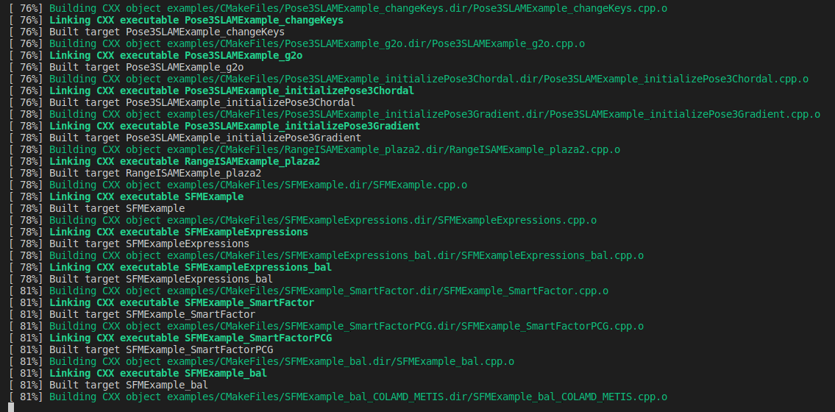

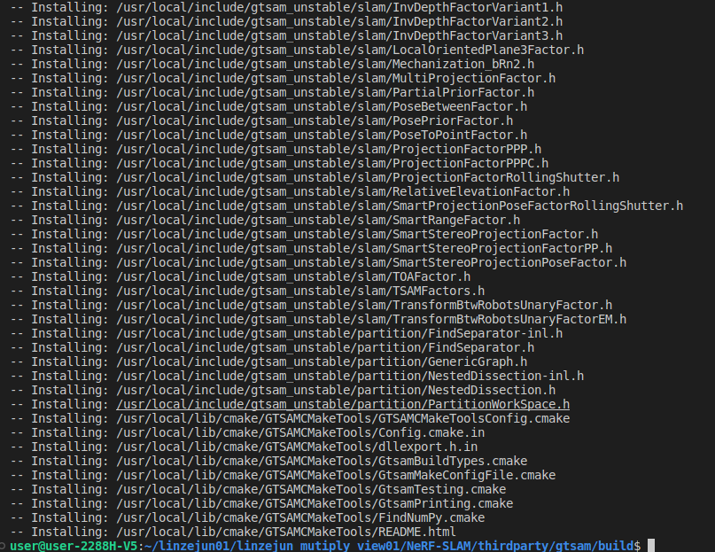

进入主目录

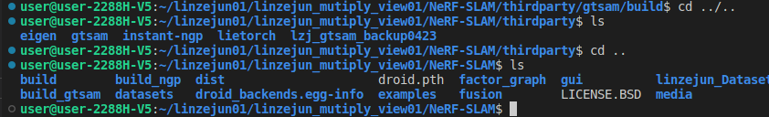

cmake --build build_gtsam --config RelWithDebInfo -j

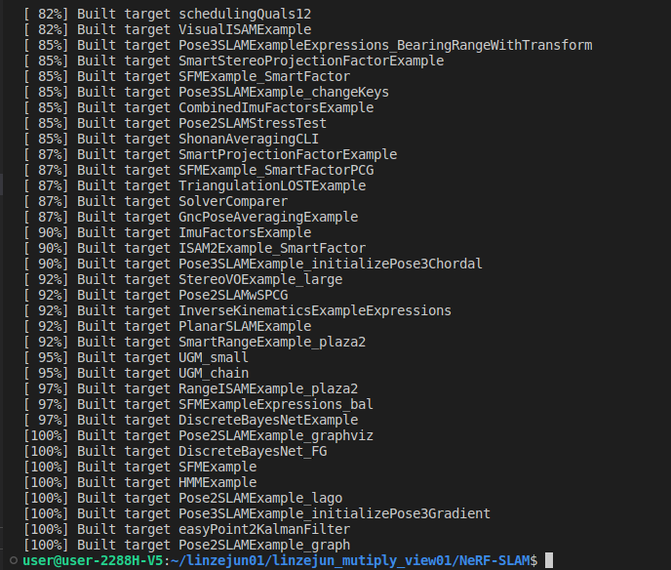

cd build_gtsam



make python-install



make python-test



进入主目录

Install:

sudo python3 setup.py install

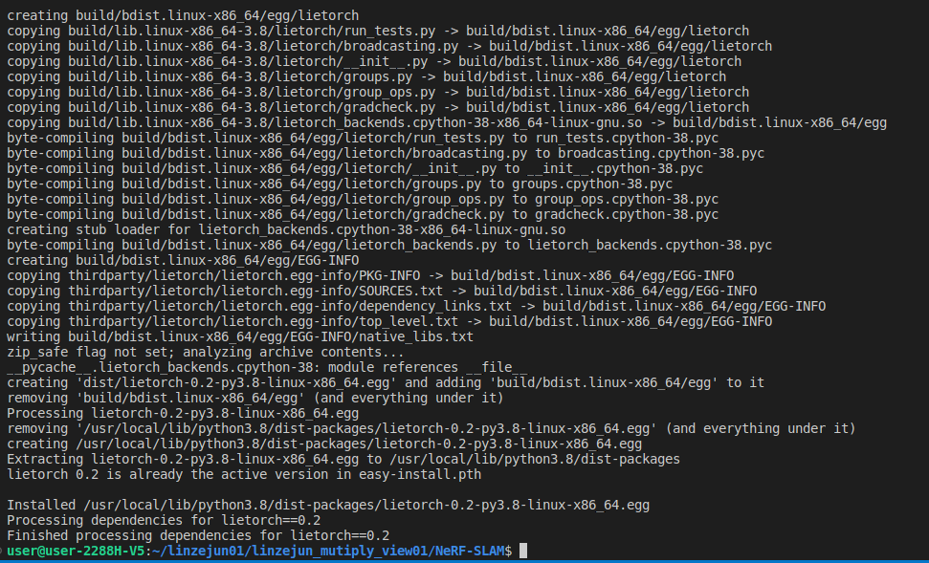

重新运行

python3 ./examples/slam_demo.py --dataset_dir=./linzejun_Datasets/office0 --dataset_name=nerf --buffer=100 --slam --parallel_run --img_stride=2 --fusion='nerf' --multi_gpu --gui

还是存在AttributeError: 'gtsam.gtsam.GaussianFactorGraph' object has no attribute 'optimizeDensely'错误

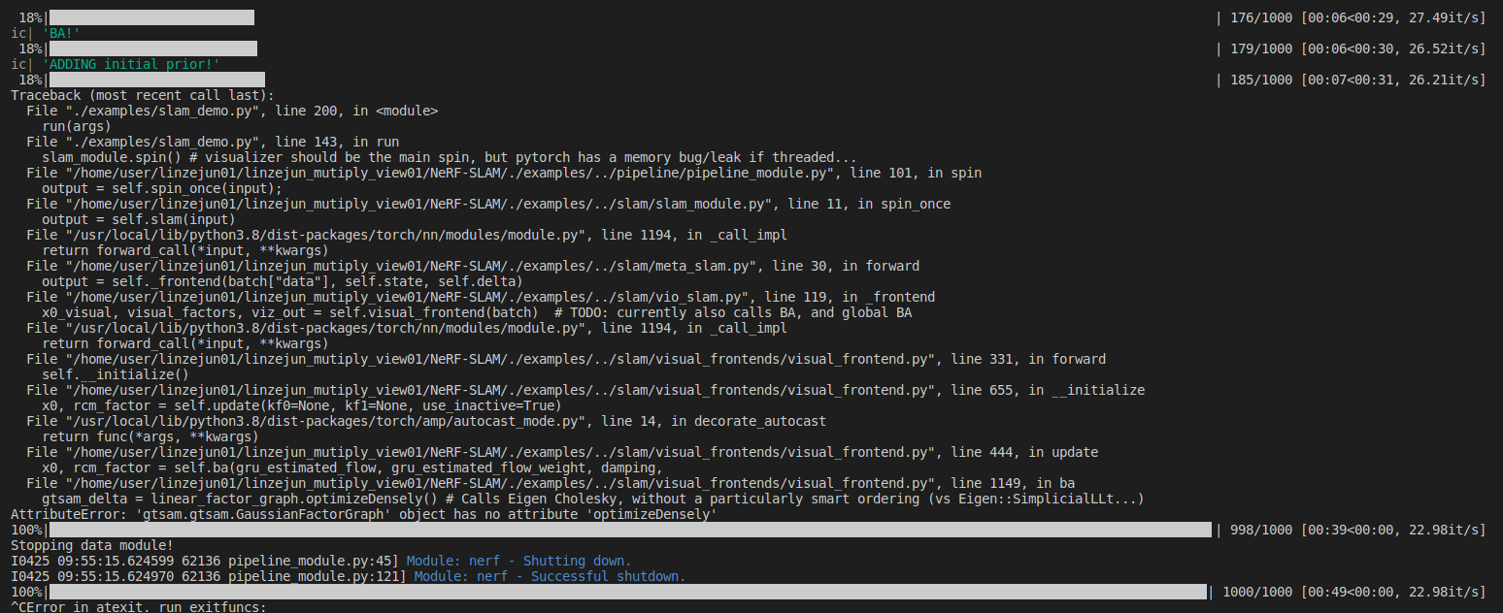

怀疑是gtsam版本问题

换个gtsam版本重新安装

把文件夹thirdparty里面的gtsam注释,然后git clone更新

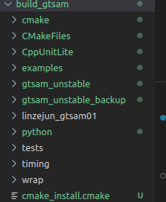

git clone <https://github.com/borglab/gtsam>

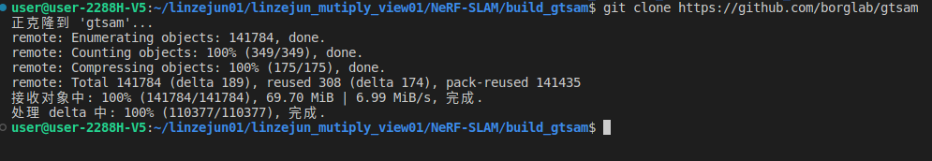

进入gtsam

mkdir build

cd build

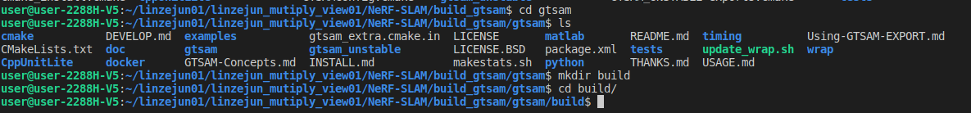

cmake ..

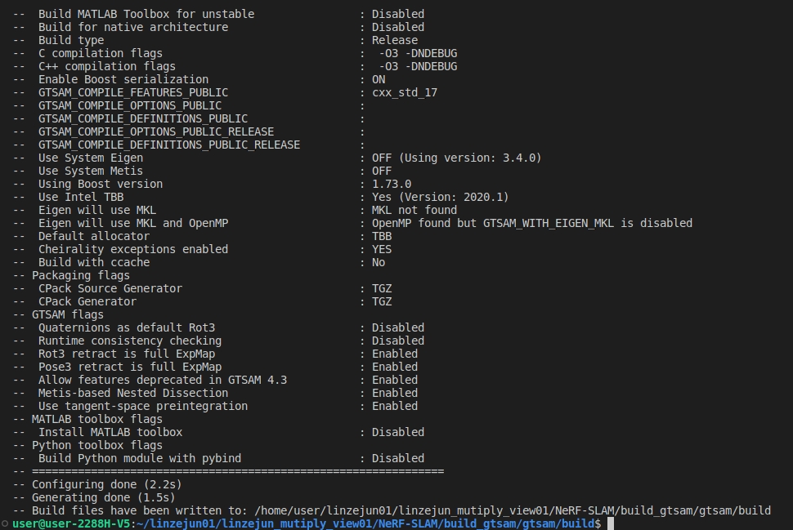

make check

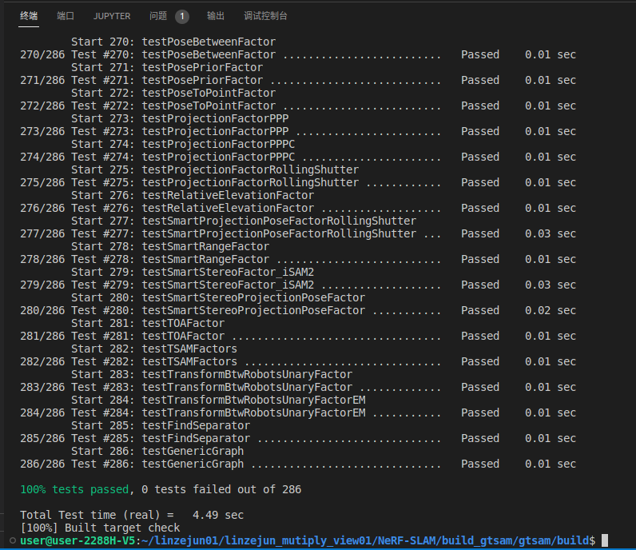

sudo make install

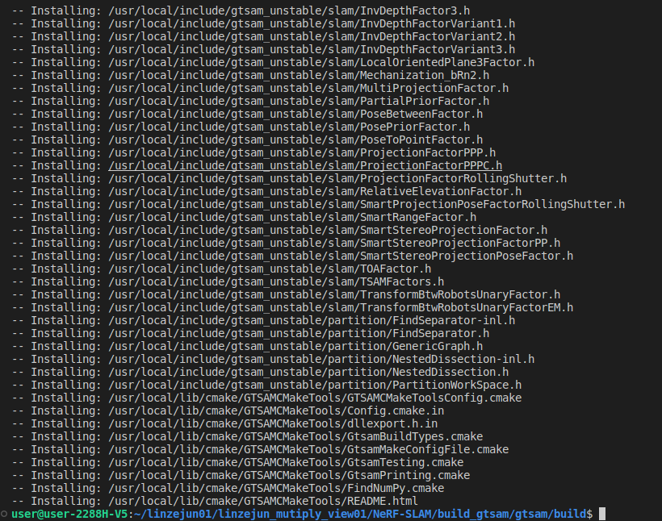

回到相应目录



重新

cmake --build build_gtsam --config RelWithDebInfo -j





cd build_gtsam



sudo make python-install

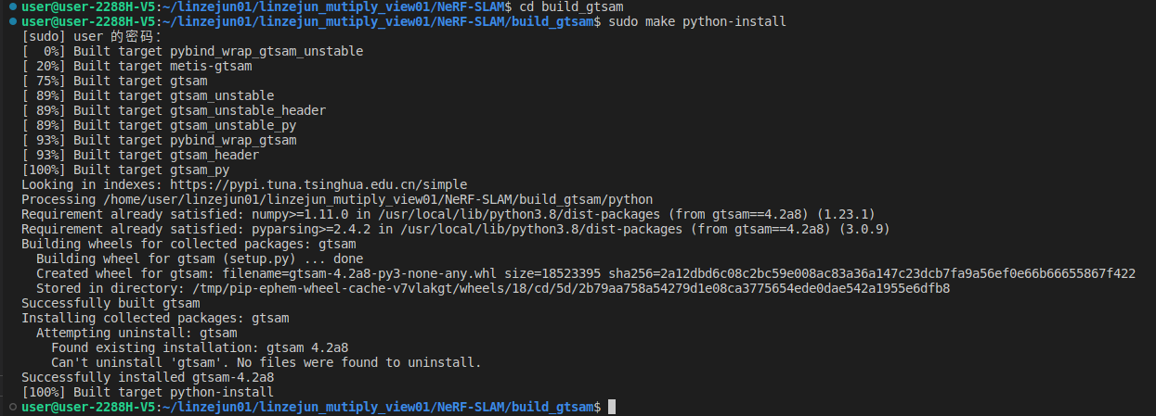

make python-test



返回相应目录

重新运行

python3 ./examples/slam_demo.py --dataset_dir=./linzejun_Datasets/office0 --dataset_name=nerf --buffer=100 --slam --parallel_run --img_stride=2 --fusion='nerf' --multi_gpu --gui

还是存在AttributeError: 'gtsam.gtsam.GaussianFactorGraph' object has no attribute 'optimizeDensely'错误



使用gtsam分支 https://github.com/ToniRV/gtsam-1/tree/feature/nerf_slam

来安装

把文件夹thirdparty里面的gtsam注释,然后git clone更新

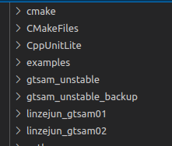

git clone <https://github.com/ToniRV/gtsam-1/tree/feature/nerf_slam>



直接从网站下载

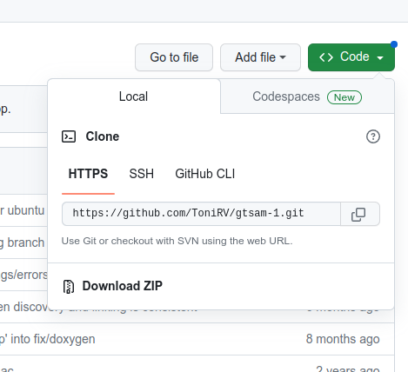

上传到服务器并进行解压



将文件名重新命名为gtsam

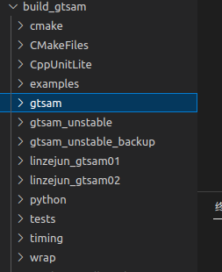

进入gtsam



mkdir build

cd build



cmake ..



sudo make check



sudo make install



回到相应目录



重新

cmake --build build_gtsam --config RelWithDebInfo -j





cd build_gtsam



sudo make python-install



sudo make python-test

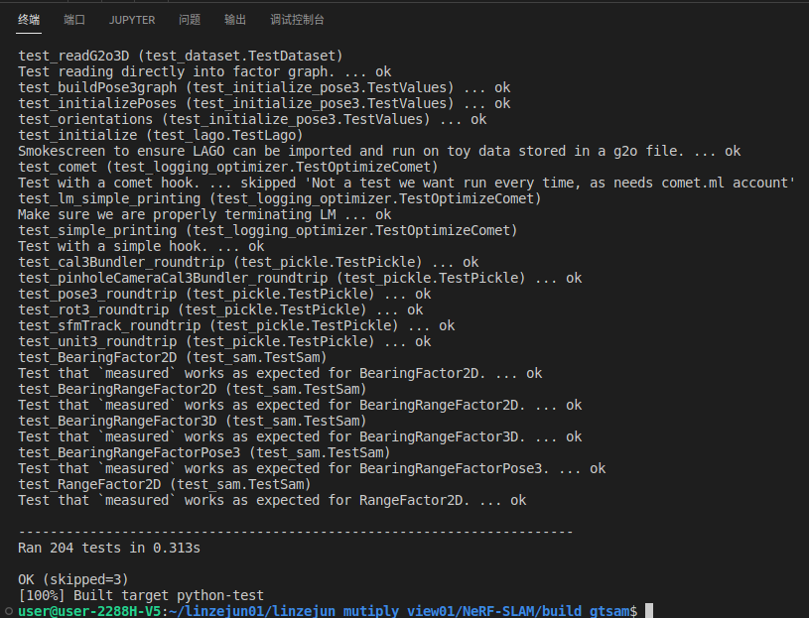

返回相应目录

重新运行

python3 ./examples/slam_demo.py --dataset_dir=./linzejun_Datasets/office0 --dataset_name=nerf --buffer=100 --slam --parallel_run --img_stride=2 --fusion='nerf' --multi_gpu --gui

存在ImportError: /usr/local/lib/python3.8/dist-packages/droid_backends-0.0.0-py3.8-linux-x86_64.egg/lietorch_backends.cpython-38-x86_64-linux-gnu.so: undefined symbol: _ZNK2at10TensorBase8data_ptrIdEEPT_v错误

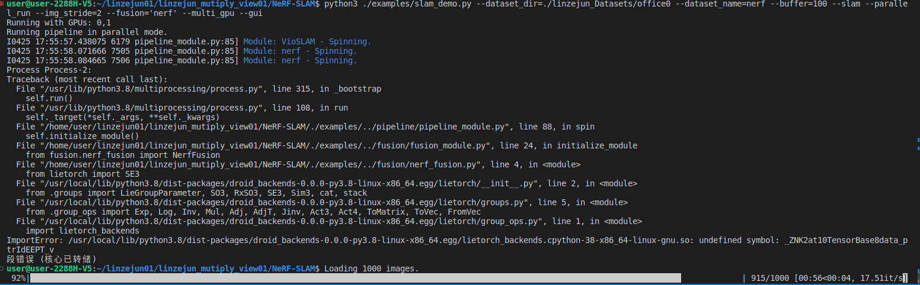

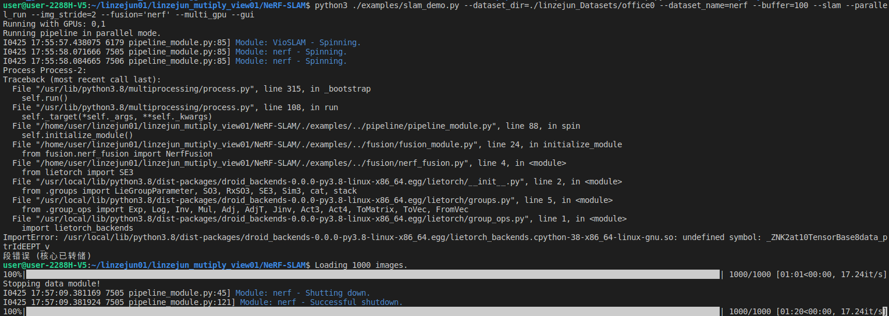

python3 ./examples/slam_demo.py --dataset_dir=./linzejun_Datasets/office0 --dataset_name=replica --buffer=100 --slam --parallel_run --img_stride=2 --multi_gpu --gui --fusion='sigma'

python3 ./examples/slam_demo.py --dataset_dir=./linzejun_Datasets/office0 --dataset_name=nerf --buffer=100 --slam --parallel_run --img_stride=2 --fusion='nerf' --gui

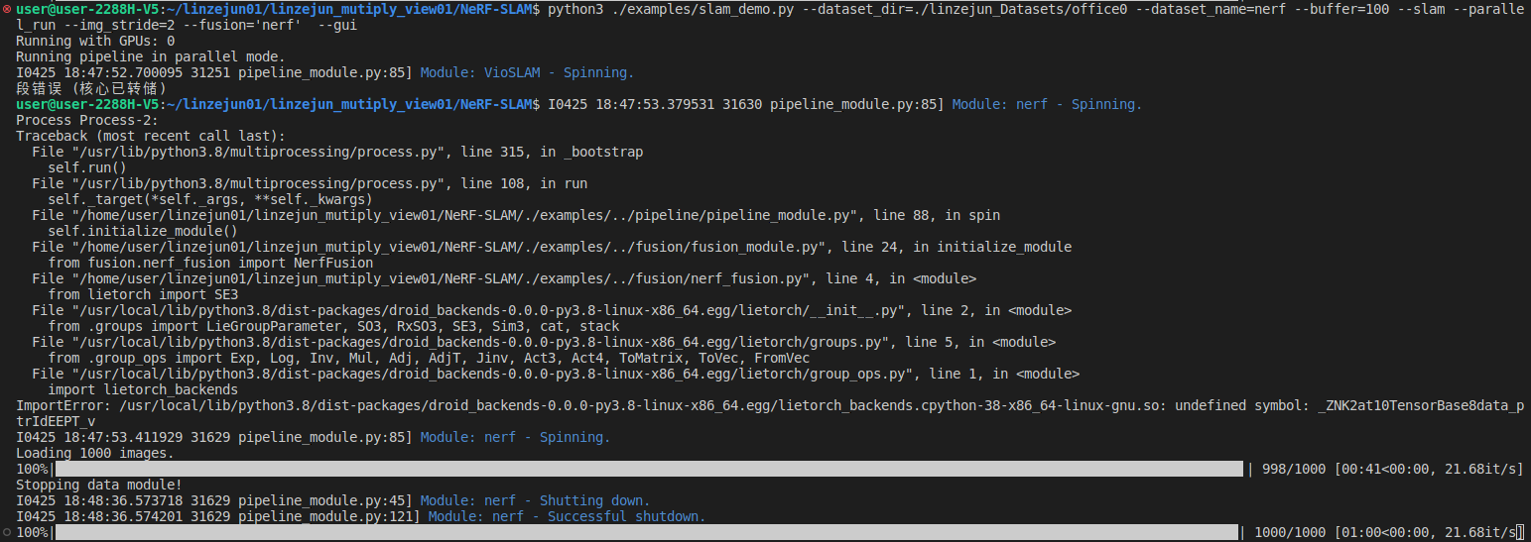

查看cuda版本与pytorch版本

nvcc -V

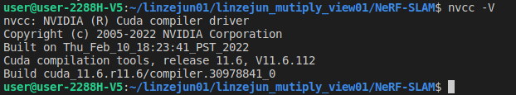

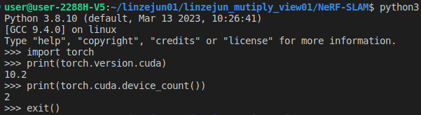

可能是cuda版本与pytorch版本不匹配问题导致的

pip install torch==1.13.1+cu116 torchvision==0.14.1+cu116 torchaudio==0.13.1 --extra-index-url https://download.pytorch.org/whl/cu116

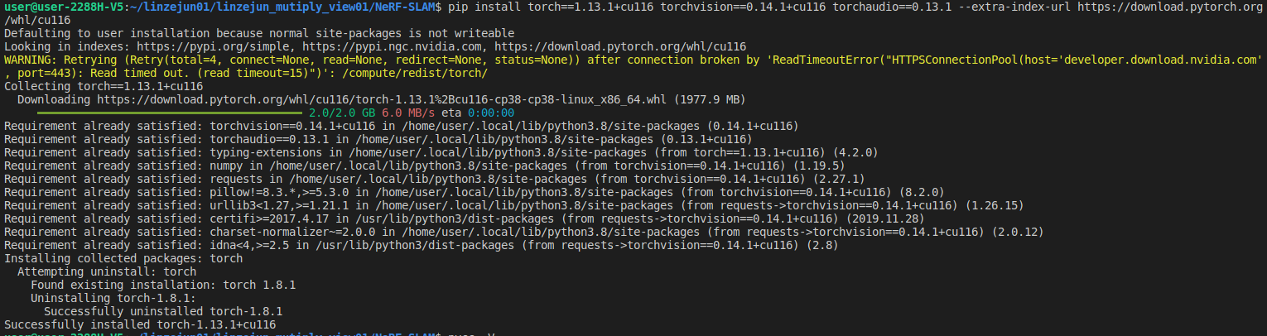

重新查看pytorch是否与cuda匹配

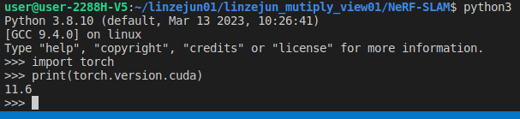

是匹配的了

重新运行

python3 ./examples/slam_demo.py --dataset_dir=./linzejun_Datasets/office0 --dataset_name=nerf --buffer=100 --slam --parallel_run --img_stride=2 --fusion='nerf' --multi_gpu --gui

出现AttributeError: 'gtsam.gtsam.GaussianFactorGraph' object has no attribute 'optimizeDensely'错误

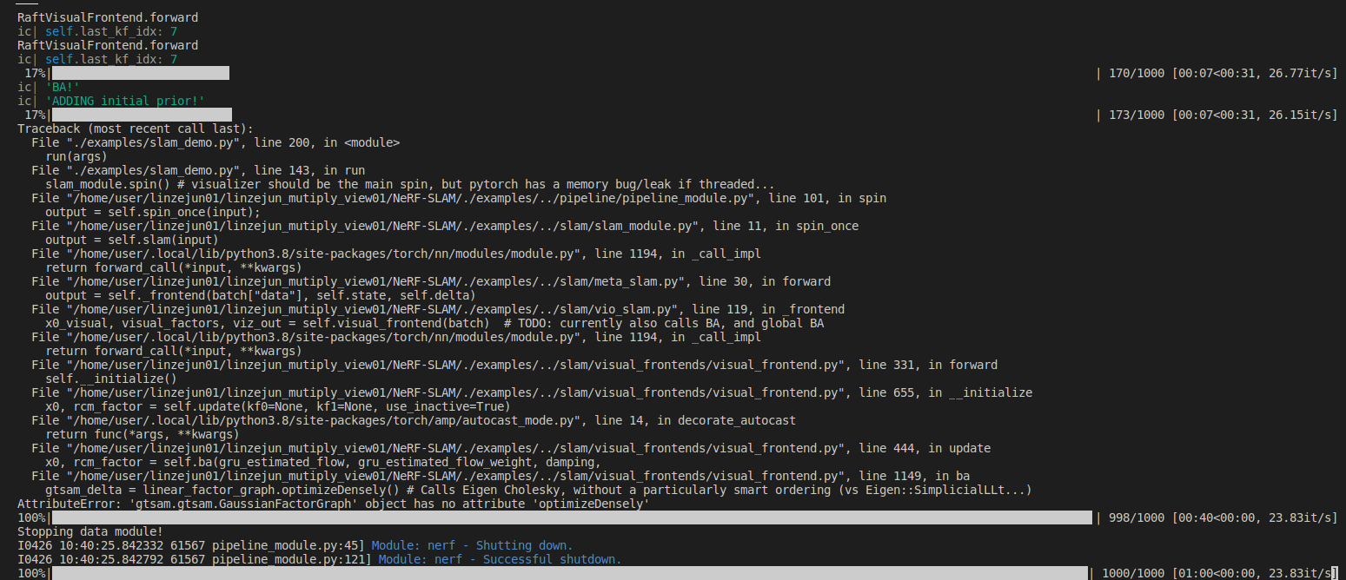

查看gtsam的优化方法代码

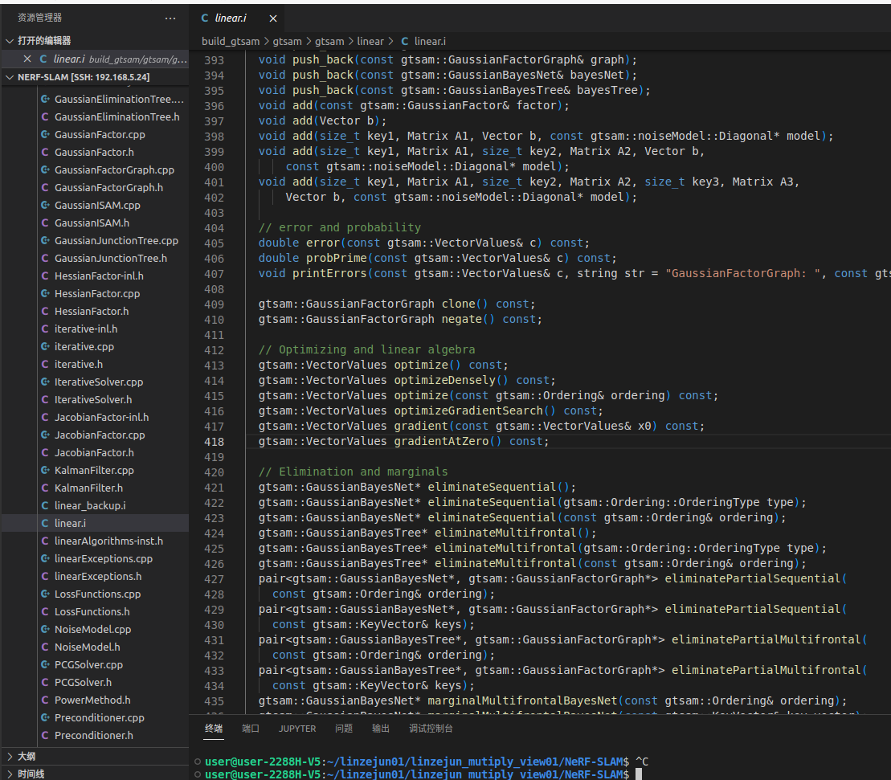

尝试将下面的代码添加到gtsam/gtsam/linear/linear.i第 419行和239行

gtsam::VectorValues optimizeDensely() const;

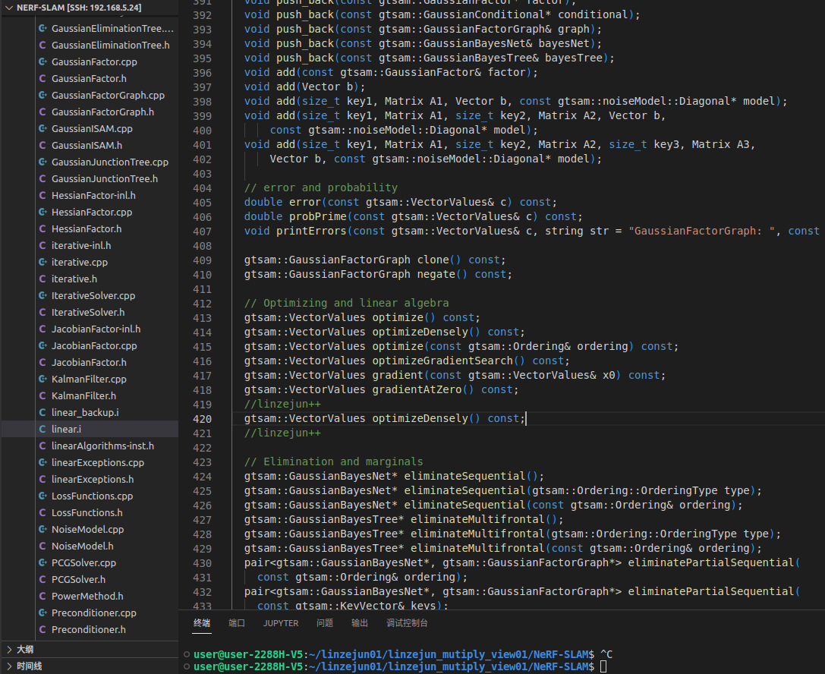

Vector vector(const gtsam::KeyVector& keys) const;

进入gtsam



mkdir build

cd build



cmake ..



sudo make check

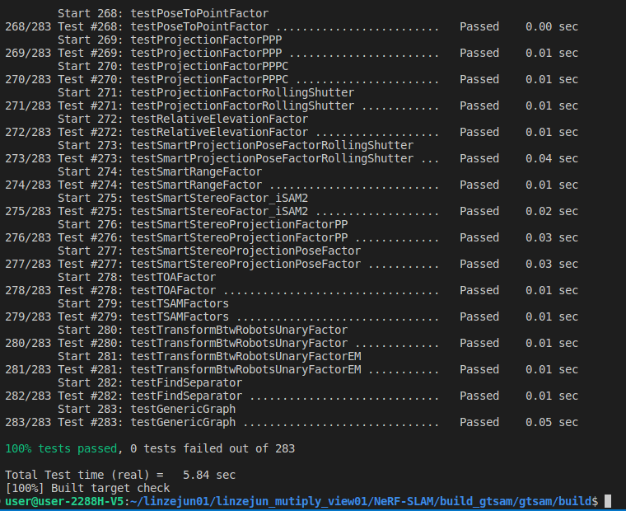

sudo make install



回到相应目录



重新

cmake --build build_gtsam --config RelWithDebInfo -j

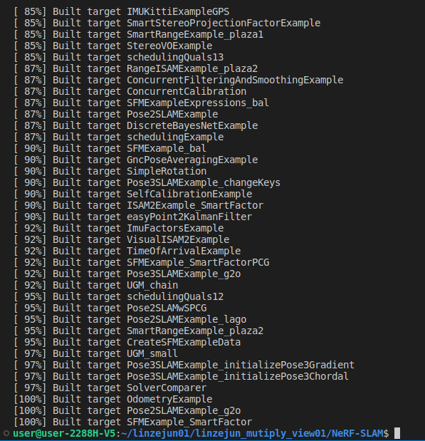

cd build_gtsam



sudo make python-install

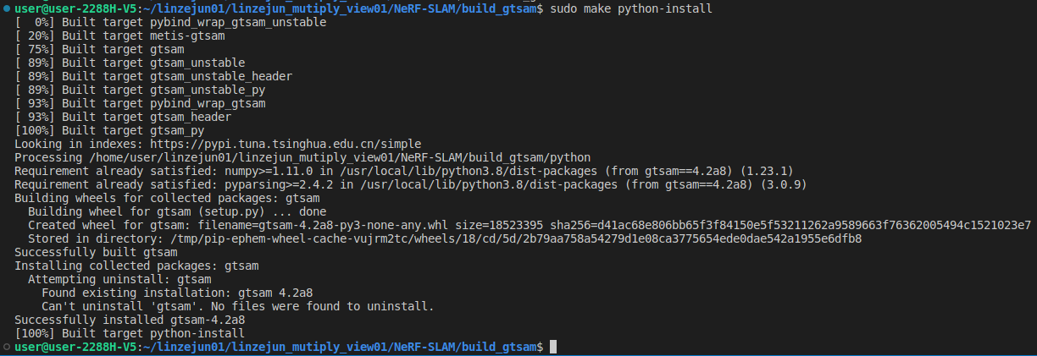

sudo make python-test



返回相应目录

重新运行

python3 ./examples/slam_demo.py --dataset_dir=./linzejun_Datasets/office0 --dataset_name=nerf --buffer=100 --slam --parallel_run --img_stride=2 --fusion='nerf' --multi_gpu --gui

报AttributeError: 'gtsam.gtsam.GaussianFactorGraph' object has no attribute 'optimizeDensely'错误

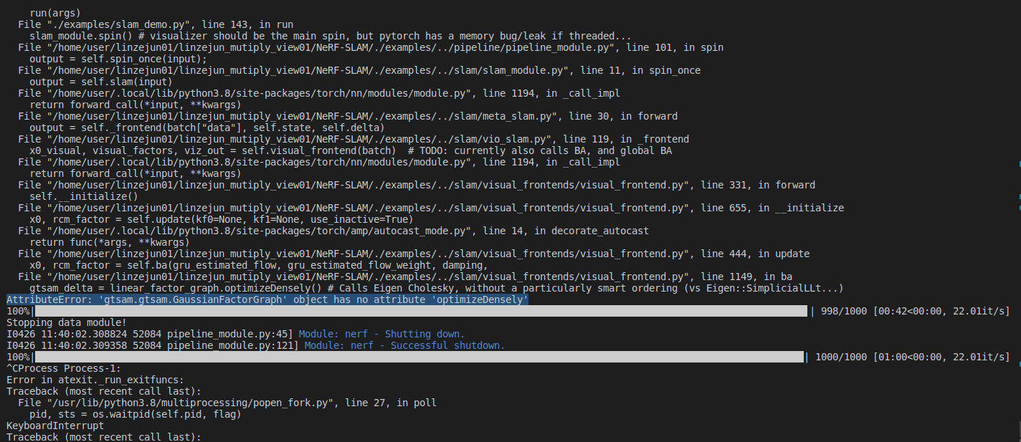

尝试修改代码:

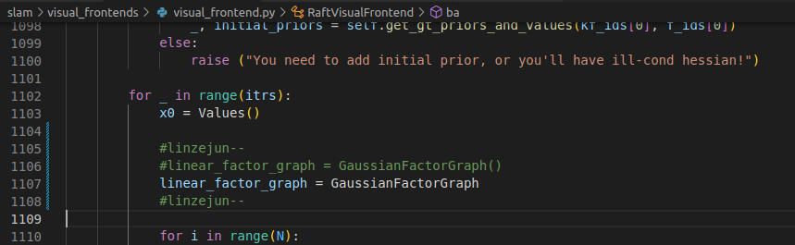

重新运行

python3 ./examples/slam_demo.py --dataset_dir=./linzejun_Datasets/office0 --dataset_name=nerf --buffer=100 --slam --parallel_run --img_stride=2 --fusion='nerf' --multi_gpu --gui

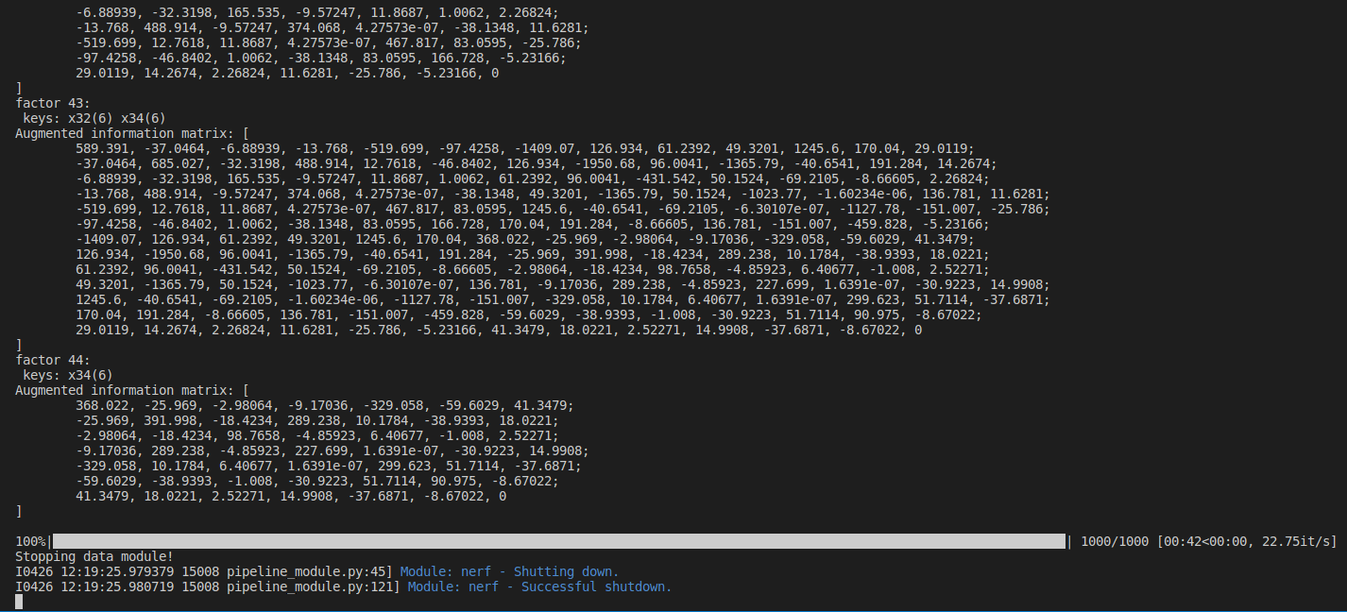

python3 ./examples/slam_demo.py --dataset_dir=./linzejun_Datasets/office0 --dataset_name=nerf --buffer=100 --slam --parallel_run --img_stride=2 --fusion='nerf' --gui

This repo also implements [Sigma-Fusion](https://arxiv.org/abs/2210.01276): just change --fusion='sigma' to run that.

python3 ./examples/slam_demo.py --dataset_dir=./linzejun_Datasets/office0 --dataset_name=nerf --buffer=100 --slam --parallel_run --img_stride=2 --fusion='sigma' --gui

## FAQ

### GPU Memory

This is a GPU memory intensive pipeline, to monitor your GPU usage, I'd recommend to use nvitop. Install nvitop in a local env:

pip3 install --upgrade nvitop

Keep it running on a terminal, and monitor GPU memory usage:

nvitop --monitor

If you consistently see "out-of-memory" errors, you may either need to change parameters or buy better GPUs :). The memory consuming parts of this pipeline are:

* Frame to frame correlation volumes (but can be avoided using on-the-fly correlation computation).
* Volumetric rendering (intrinsically memory intensive, tricks exist, but ultimately we need to move to light fields or some better representation (OpenVDB?)).

### Installation issues

1. Gtsam not working: check that the python wrapper is installed, check instructions here: [gtsam_python](https://github.com/ToniRV/gtsam-1/blob/develop/python/README.md). Make sure you use our gtsam fork, which exposes more of gtsam's functionality to python.
2. Gtsam's dependency is not really needed, I just used to experiment adding IMU and/or stereo cameras, and have an easier interface to build factor-graphs. This didn't quite work though, because the network seemed to have a concept of scale, and it didn't quite work when updating poses/landmarks and then optical flow.
3. Somehow the parser converts [this](https://github.com/borglab/gtsam/compare/develop...ToniRV:gtsam-1:feature/nerf_slam" \l "diff-add3627555fb7411e36ea4d863c15f4187e018b6e00b608ab260e3221aef057aR345) to const std::vector<const gtsam::Matrix&>&, and I need to remove manually in gtsam/build/python/linear.cpp the inner const X& ..., and also add <pybind11/stl.h> because:

Did you forget to `#include <pybind11/stl.h>`?

## Citation

@article{rosinol2022nerf,

title={NeRF-SLAM: Real-Time Dense Monocular SLAM with Neural Radiance Fields},

author={Rosinol, Antoni and Leonard, John J and Carlone, Luca},

journal={arXiv preprint arXiv:2210.13641},

year={2022}

}

## License

This repo is BSD Licensed. It reimplements parts of Droid-SLAM (BSD Licensed). Our changes to instant-NGP (Nvidia License) are released in our [fork of instant-ngp](https://github.com/ToniRV/instant-ngp) (branch feature/nerf_slam) and added here as a thirdparty dependency using git submodules.

## Acknowledgments

This work has been possible thanks to the open-source code from [Droid-SLAM](https://github.com/princeton-vl/DROID-SLAM) and [Instant-NGP](https://github.com/NVlabs/instant-ngp), as well as the open-source datasets [Replica](https://github.com/facebookresearch/Replica-Dataset) and [Cube-Diorama](https://github.com/jc211/nerf-cube-diorama-dataset).

## Contact

I have many ideas on how to improve this approach, but I just graduated so I won't have much time to do another PhD... If you are interested in building on top of this, feel free to reach out :) [arosinol@mit.edu](https://github.com/ToniRV/NeRF-SLAM/blob/master/arosinol@mit.edu)